



**项目详细方案**

**外贸企业碳管理**

**SAAS系统开发**

**——碳进制**

赛道类别 企业命题类

团队编号 2200112

联系方式：13416063384

**目录**

1. 引言 1

1.1编写目的 1

1.2整体背景 1

1.3定义 1

1.4参考资料 1

2. 项目概述 3

2.1项目背景 3

2.2项目目标 3

2.3建设内容 4

3. 系统需求分析 5

3.1功能需求分析 5

3.1.1游客状态 7

3.1.2用户模块 8

3.1.2.1组织管理模块 8

3.1.2.2行业资讯模块 9

3.1.2.3订单管理模块 9

3.1.2.4工作台模块 10

3.1.3系统管理员模块 15

3.2非功能需求分析 16

3.2.1 UI界面美观 16

3.2.2 操作简便易用 16

3.2.3 数据安全与维护 16

3.3可行性分析 17

3.3.1市场可行性分析 17

3.3.2技术可行性分析 18

3.3.3应用可行性分析 18

3.3.4组织可行性分析 18

3.4特色综述 19

3.4.1 产品生命周期计算周详 19

3.4.2 系统权限分配灵活 20

3.4.3用户体验设计人性化 20

3.5系统技术与运行环境 20

3.5.1技术方案 20

3.5.2运行环境 21

3.5.3应用对象 21

3.5.4应用环境 21

4. 系统设计 22

4.1总体架构设计 22

4.1.1系统架构设计 22

4.1.2技术架构设计 24

4.1.3业务流程设计 25

4.1.4网络拓扑设计 25

4.1.5运行模式设计 26

4.2系统功能设计 27

4.2.1功能结构设计 27

4.2.2功能模块设计 29

4.2.2.1系统管理功能模块设计 29

4.2.2.2 Saas租户管理功能模块设计 30

4.2.2.3主要功能模块设计 && Saas租户管理功能模块设计 36

4.2.2.4后台管理功能模块设计 40

5. 数据库设计 47

5.1数据库选择 47

5.2数据表设计 47

6. 系统关键技术解决方案 54

6.1系统技术难点 54

6.2遇到的问题 56

6.2.1分布式下用户信息保存的问题 56

6.2.2第三方登陆问题 56

6.2.3服务支付的问题 56

6.3解决方案 57

7. 系统测试与分析 58

7.1测试方案 58

7.2测试环境 58

7.3功能测试 59

8. 实施计划 63

8.1总体实施计划 63

8.2进度安排 63

9. 人员组织框架 64

10.总结 64

# 引言

## 1.1编写目的

在国家从“能源双控”到“碳双控”转型，以及“碳关税”快速落地的大趋势下，选定碳排放量较高的某个具体的外贸行业，分析该行业的生产经营过程，设计出相应的SAAS系统，帮助该行业内的企业对碳排放数据进行自动化汇总、计算、分析、生成碳盘查报告等。

## 1.2整体背景

2021年，碳中和已成为全球共识，我国国家政策也在不断深化推进中。 2021年2月，国务院印发《关于加快建立健全绿色低碳循环发展经济体系的指导意见》，旨在加快建立健全绿色低碳循环发展经济体系，促进经济社会发展全面绿色转型，确保实现碳达峰、碳中和目标。

随着全球经济从高碳向低碳甚至净零碳转型已经成为确定性趋势，可以预见的是，数字化和智能化的碳管理解决方案市场需求也将迎来爆发。

据公开信息显示，全球有超130个国家及地区提出了“碳中和”/“零碳”的气候目标，很多企业、机构提出了碳中和的目标，数十万家供应商、可持续创新型企业正在被动或主动开展碳信息和碳管理披露。与此同时，清华大学气候变化与可持续发展研究院研究报告估算，未来30年我国需要年均投入3.7万亿元才能实现中国碳中和目标，数十万家企业需开展碳管理、碳减排。

## 1.3定义

UML：Unified Modeling Language(统一建模语言)的缩写，是标准的建模语言。

NoSQL: 泛指非关系型数据库。

DBMS：Database Management System（数据库管理系统）是一种操纵和管理数据库的大型软件，用于建立、使用和维护数据库。

B/S: 即Browser/Server(浏览器/服务器)结构

## 1.4参考资料

1. 陈睿哲.中国SAAS市场发展问题探析[J].科学决策,2023(01):149-160.
2. 王睿.SaaS模式基础上企业信息化服务平台设计[J].电子技术与软件工程,2022(22):191-195.
3. IPCC排放因子数据库 EFDB
4. 中国产品全生命周期温室气体排放系数库
5. CEADs国家级清单

# 项目概述

## 2.1项目背景

阿里巴巴国际站，是阿里巴巴旗下专注于跨境B2B的出口电商平台，成立于1999年，是阿里巴巴集团的第一个业务板块，现已成为全球最大的数字化贸易出口平台。国际站累计服务200余个国家和地区的超过2600万活跃企业买家，近三年支付买家的复合增长超过100%。

阿里国际站服务中国企业进行出口贸易，碳风险将是未来企业面临的最大风险之一，阿里国际站要帮助中国企业应对相应的风险。

因此，国际站致力于让所有的中小企业成为跨国公司，打造更公平、绿色、可持续的贸易规则，提供更简单、可信、有保障的交易平台。

国家电网报于2022年8月发表《国家电网公司：打造创新高地 全力服务“双碳”》，其中指出：实现碳达峰碳中和是我国向世界作出的庄严承诺，也是一场广泛而深刻的经济社会变革。在这场变革中，能源是主战场，电力是主力军。

能源企业对碳双控承诺的实现有着举足轻重的地位，本项目将以能源企业为目标行业，分析其生产过程，根据能源企业的生产周期进行计算碳排放。

## 2.2项目目标

1. 业务目标:将能源外贸企业碳管理SAAS系统——碳进制，作为阿里巴巴国际站为能源外贸企业提供应对“碳双控”问题的服务产品。满足在出口贸易环节，中国企业能应对进口国以及进口商围绕碳排放相关的规则和要求，帮助中国能源外贸企业在国内生产环节和国外贸易环节实现碳中和。

具体业务目标：

1. 根据IPCC提供的国际碳排放标准指南，并根据IPCC排放因子数据库 EFDB提供的温室气体排放系数，计算出能源企业产品在生命周期内的碳足迹，精准地计算每个生命周期的环节，最终为企业提供产品完整的生命周期碳足迹报告。
2. 根据碳足迹报告，从固定燃烧，移动燃烧，燃烧发热等方面为企业提供燃料，原材料等优化方案，实现碳减排。
3. 碳中和，碳进制根据先减排再中和的概念，会为订阅碳中和的企业先提供碳减排服务，再为企业提供中和方案，在目标时间内实现碳中和
4. 技术目标:系统运行顺畅无卡顿，无闪退等严重BUG；UI界面美观、逻辑简单、交互友好；各功能模块统筹规划其支持独立运行，并提供完备的数据安全和运维保障服务。
5. 效益目标：在国内生产环节，中国制造商要保持正常生产经营的同时，将碳排放控制在国家要求的标准之下，完成控排指标，控制生产制造成本，维护企业的生产资质。
6. 发展目标:系统可以增加其他监测功能模块或其他创新应用。

## 2.3建设内容

1. 系统建设内容：

针对中国企业要应对进口国以及进口商围绕碳排放相关的规则和要求进行深化构思，设计与开发能源外贸企业碳管理SAAS系统，该系统功能体系涵盖各案例详细分析和功能使用需求，提供优质的数字化企业碳管理解决方案。

1. 系统服务内容：

本系统主要的应用对象为应对进口国以及进口商围绕碳排放相关的规则和要求的企业，也可应用于其它需要碳管理的机构。

1. 系统创意描述：

本系统是基于Saas结构的服务租聘网站，但除了可以实现组织之间的租户关系隔离，也可以实现组织内用户（员工）的租住内关系隔离，并且自主定义角色权限分配。

其次，碳进制注重考虑数据真实性，除了排放因子数据库等数据由IPCC等权威组织获取，遵循GHGProtocol的协议指导之外，还有碳卫士公司网站carbonict.com提供的全国碳排放交易数据接口，可供用户获得每日实时全国碳价等信息。

另外，本系统注重用户体验感，系统页面带有媒体查询，从手机到电脑屏幕，可根据用户屏幕的尺寸进行页面尺寸自适应。

基于以上创新创意，碳进制创建了一个能提供优质的数字化企业碳管理解决方案的系统。

# 系统需求分析

## 3.1功能需求分析

本系统是基于能源企业产品生命周期展开调研，分析，碳进制系统角色包括系统管理员但不限于系统管理员。碳进制系统分为前台与后台，前台系统角色包括游客（未登录态），一般用户根据所在不同组织分配到拥有不同权限的角色（角色的定义由拥有控制台特定权限的用户完成）。

系统权限分配灵活，功能结构图如下：

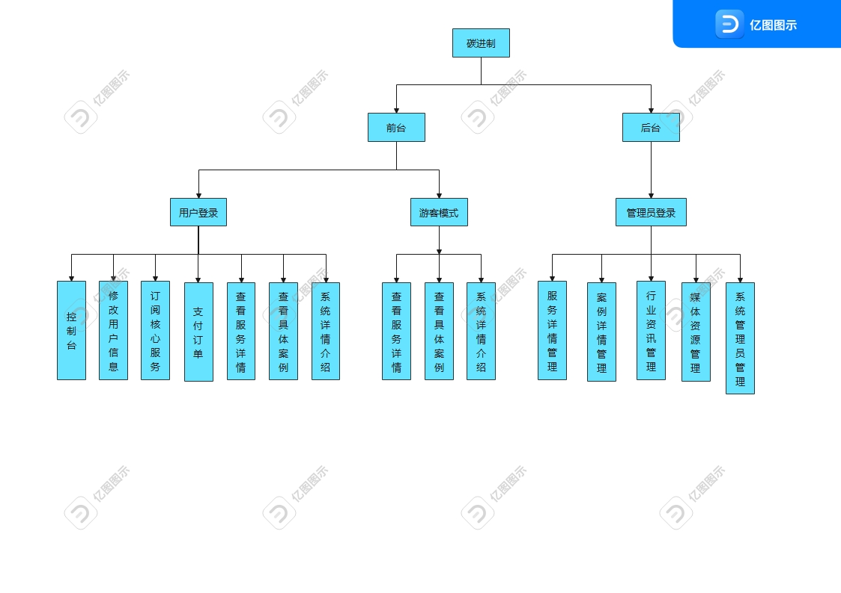

图3-1（1）

系统分为游客模式，用户模式与系统管理员模式。而用户模式下的控制台又可以根据角色，组织细分为不同的权限

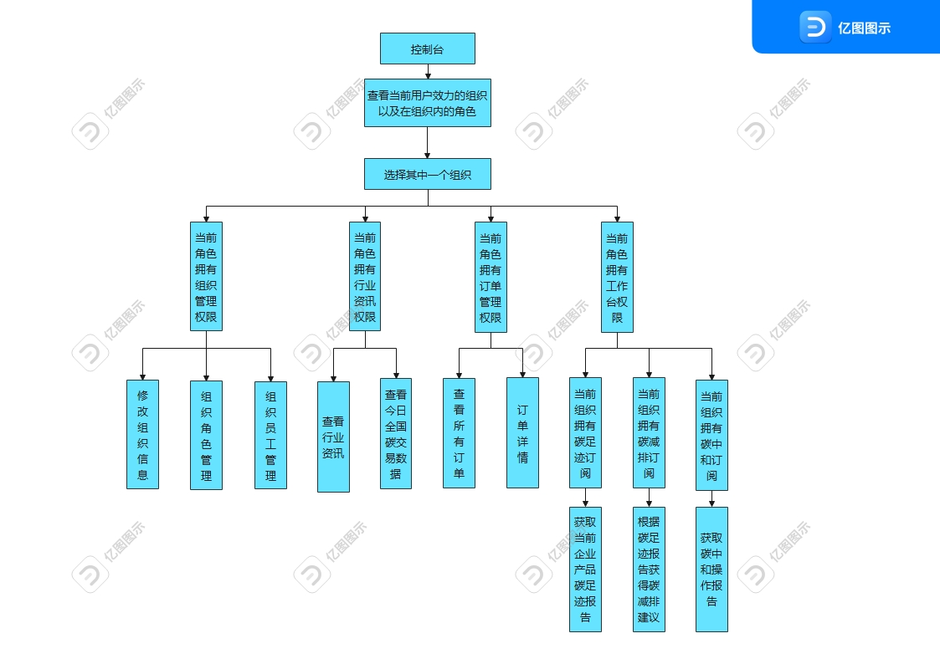

图3-1（2）

控制台权限可以细分为组织管理，行业资讯，订单管理，控制台。用户在控制台首页可以查看自己效力的组织与用户在该组织拥有的角色。

我们采用面向对象分析作为主要的系统建模方法，使用UML（Unified Modeling Language）作为建模语言。UML为建模活动提供了从不同角度观察和展示系统的各种特征方法。在UML中，从任何一个角度对系统所作的抽象都可能需要几种模型来描述，而这些来自不同角度的模型图最终组成了系统映像。

Use Case描述的是“actor”（用户、外部系统以及系统处理）是如何与系统交互为。Use Case模型提供了一个非常重要的方式来界定系统边界以及定义系统功能，同时，该模型将来可以派生出动态对象模型。

设计Use-Case时，我们遵循下列步骤：

第一步，识别出系统的“actor”。Actor可以是用户、外部系统，甚至是外部处理，通过某种途径与系统交互。重要的是着重从系统外部执行者的角度来描述系统需要提供哪些功能，并指明这些功能的执行者（Actor）是谁。尽可能地确保所有Actor都被完全识别出来。

第二步，描述主要的Use Case。可以采取不断地问自己“这个Actor想通过系统做什么？”来准确地描述Use Case。

第三步，重新审视每个Use Case，为他们下个详尽的定义。

3.1.1游客状态

游客状态下的使用者访问前台，即用户在未登录的状态下，对于网站最大的需求是了解网站详情，网站能解决什么问题，网站如何解决问题，所以游客状态下，系统将为学生提供网站详情介绍，介绍业务背景等。

进入系统后，游客可以通过客户案例，了解到有各种不同碳需求的企业使用系统解决解决碳排放问题的案例，案例中有提供企业需求，用户使用评价以及企业预设的目标的具体数据。

游客可类比自身企业情况选择案例进行资讯。每一个案例都会对标一个或多个核心服务，让游客快速定位到自身需要。

服务详情是获取核心服务的入口，如产品碳足迹，企业碳减排等，系统会提供核心服务的具体介绍，以及服务对应的应用场景，服务的具体功能（通过什么样的思路去实现功能），还有服务订阅的套餐，包括有服务套餐的价格以及租借时间。

游客成为用户必须先注册用户账号，需通过绑定邮箱获取邮箱验证码的方式验证邮箱账号的真实性，完善用户信息后完成注册。

大致的功能需求如图3-1-1所示：

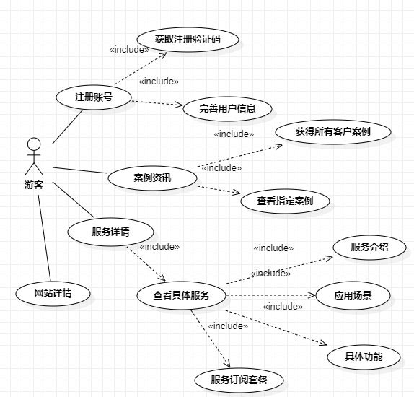

图3-1-1游客用例图

### 3.1.2用户模块

用户注册后可以通过用户名密码登录，邮箱验证码登录的方式进行登录，登录后基本上拥有游客状态下的所有权限，并且拥有进入控制台的权限。

进入控制台之后，首页会展示出当前用户效力的组织，即用户是哪些组织的员工，而用户在不同组织内拥有的角色是不同的，不同的角色拥有不同的控制台权限。每个组织的控制台的权限可列为：组织管理，行业资讯，订单管理，工作台。用户创建一个组织，组织内会生成该组织的第一个角色——组织管理员，拥有该组织控制台的所有权限，并将该角色与创建者绑定。

选择一个组织，就可以访问当前角色权限允许的模块了。

用户可以在服务详情模块为自己效力的指定组织订阅指定的核心服务，完成购买后，对应组织将拥有该核心服务的使用权限，核心服务的使用在控制台的工作台模块。

### 3.1.2.1组织管理模块

组织管理模块包括组织信息，员工管理，角色管理。

用户可以通过组织信息查询可以查看当前组织的相关信息，并作出修改。

角色管理功能是系统实现Sass系统的租户内权限隔离的关键，创建角色时，设置角色名，并选择该角色拥有的权限（组织管理，行业资讯，订单管理，工作台）。如：一角色拥有组织管理，行业资讯，订单管理的权限，拥有该角色的员工便可以访问组织管理，行业资讯，订单管理模块，但是无法使用工作台。

添加员工就是通过将用户与当前组织拥有的角色进行绑定，则该用户将成为当前组织的员工，并拥有相应角色的权限。一个用户在员工组织内只可以拥有一个角色。对应的组织管理模块的功能需求如下：

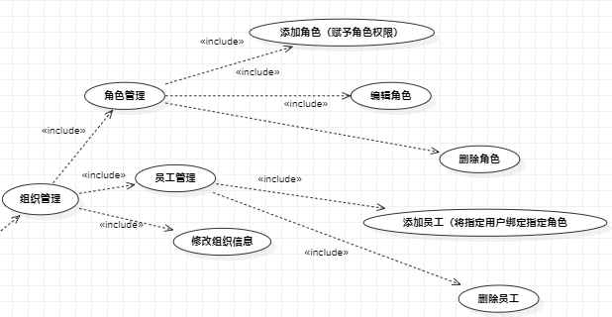

图3-1-2-1

### 3.1.2.2行业资讯模块

行业资讯将为用户提供能源企业的相关的资讯频道，如国家政策分析，新能源发展动向，碳减排碳中和等相关资讯。另外，还会提供每日实时的国内碳交易数据，让用户可以实时掌握国内碳交易市场讯息。

下面是行业资讯的具体功能需求：

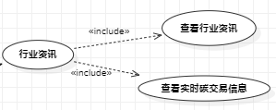

图3-1-2-2

### 3.1.2.3订单管理模块

订单管理模块的主要功能是查询当前组织的核心服务订阅订单信息。



### 3.1.2.4工作台模块

工作台是用户操作组织拥有订阅的服务的平台。工作台只会展示组织拥有订阅并且订阅仍在有效期的服务，选择其中一个服务进行操作，服务内部会先判断当前组织是否拥有订阅并且订阅仍在有效期，实现Saas系统对多租户使用租借服务的管理。

碳进制对核心服务的推出上线十分灵活，每一个核心服务都会拥有一个唯一的服务id，开发出核心服务，并在系统后台由管理员将新增该核心服务的服务详情，设定服务详情的id为该核心服务的唯一id，核心服务便上线成功。

具体的功能需求如下：

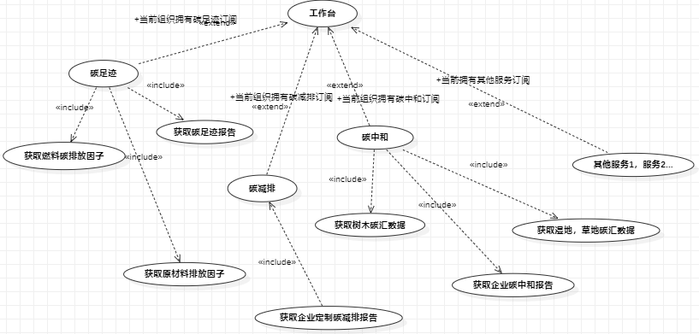

图3-1-2-4

具体的前台用户登录状态下的功能需求如下：

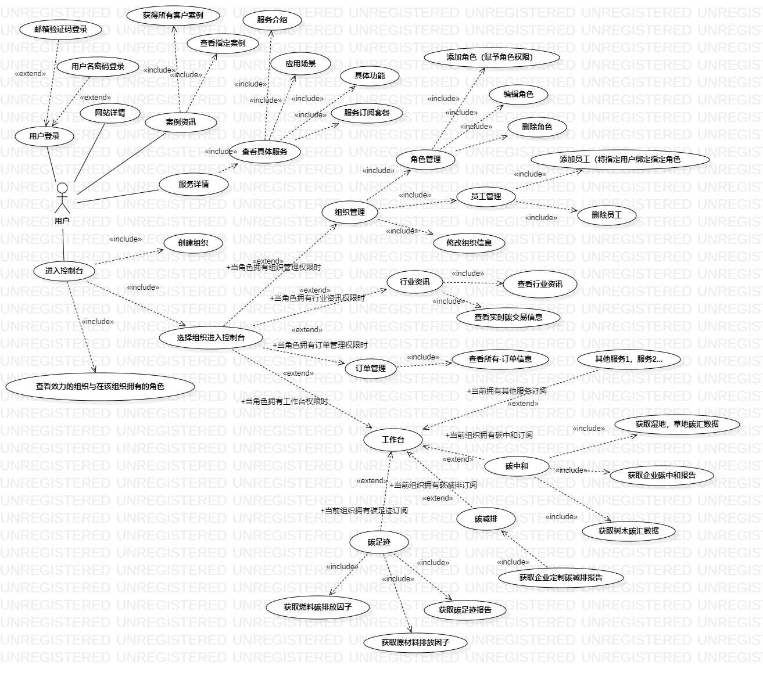

图3-1-2用户用例图

**核心服务1——碳足迹评估**

碳足迹评估是提供工具帮助能源企业计算其在生产产品和贸易产品过程中的碳足迹，包括原材料开采、生 产、运输等环节，以及最终产品在使用和处理后的排放情况。根据碳足迹的核心计算公式： 碳足迹 = Σ (每个生命周期阶段的排放量 × 相应的温室气体排放强度)。

具体来说：计算碳足迹需要以下步骤：

如图3-1-2-4（1）

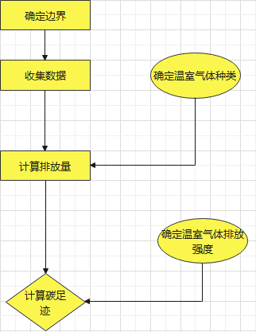

图3-1-2-4（1）

1. 确定边界：明确所要考虑的范围，包括生命周期阶段和相关的产业链条。
2. 收集数据：收集各个生命周期阶段的数据，包括直接排放和间接排放。
3. 确定温室气体种类：根据所收集到的数据，确定涉及的温室气体种类，碳进制系统确定的温室气体种类为CO2,甲烷以及氮氧化物等。
4. 计算排放量：通过相应的计算公式，计算出各个生命周期阶段的排放量。
5. 确定温室气体排放强度：针对不同的温室气体，根据其特性和对全球变暖的贡献程度，确定相应的温室气体排放强度。系统的数据来源是《IPCC碳排放因子数据库》。
6. 计算碳足迹：根据碳足迹计算公式，将各个生命周期阶段的排放量乘以相应的温室气体排放强度，并进行累加，得出企业的碳足迹。

**核心服务2——碳减排**

碳进制系统实现碳减排的思路是根据碳足迹评估中生产周期的固定燃烧，移动燃烧，蒸汽发热，原材料加工等阶段的排放因子种类，在数据库中相同使用量下寻找排放系数更低且产生能量更多的排放因子，以此优化生产周期的碳排放，完成碳足迹服务后的企业，如果未有条件实现碳中和，可以先选择碳减排服务优化生产过程碳排放。

大致流程如下：

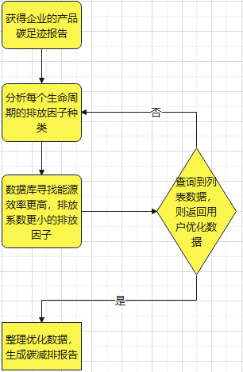

图3-1-2-4（2）

**核心服务3——碳中和**

针对企业的碳足迹评估结果，提供碳中和计划的建议和方案，帮助企业制定碳中和目标，并监测执行情况。具体的执行流程如下：

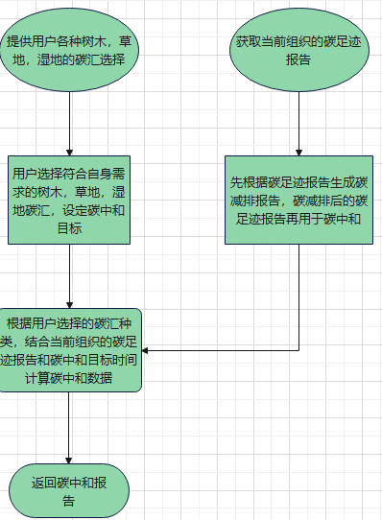图3-1-2-4（3）

企业在产品碳核算之后，在抵消碳中和之前，要先进行碳减排，优化生产流程，以此来降低碳中和的实现成本。所以碳中和服务包含了生成碳减排报告服务。

碳中和的碳汇数据来自CEADs国家级清单，提供多种植被，多个地区的适宜种植植被都包含在内，用户可以根据企业地理位置选择使用哪些植被，草地，湿地或未开发地来进行碳中和。企业再根据被碳减排优化过的碳足迹报告，结合用户选择的碳汇数据和碳中和目标时间，计算出碳中和报告（每种树木，草地，湿地需要培育多少量以及碳减排报告）。

碳中和的实现参考了碳阻迹公司提出的CREOS方法论。

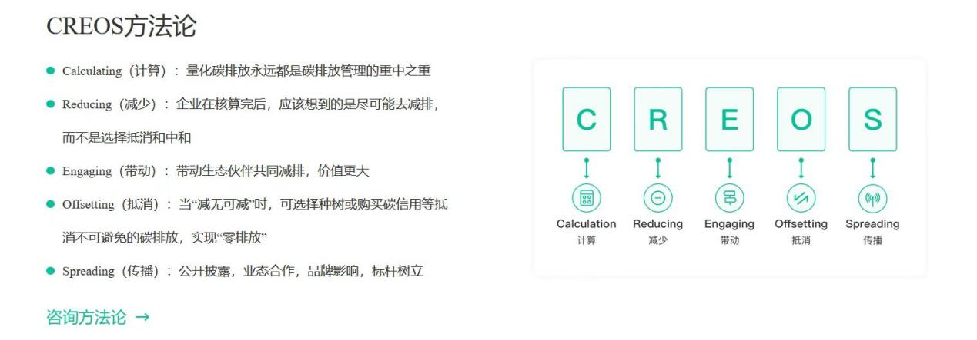

以上出自碳阻迹的《CREOS方法论》

### 3.1.3系统管理员模块

系统管理员模块是对前台展示资源的管理，具体的管理内容。

1. 案例管理 包括新增案例详情，案例详情包含了案例评论，案例详情，案例目标等，还需要为具体案例绑定媒体资源，如案例报告所需的配图以及案例所需的视频。
2. 服务详情管理 包括服务应用场景，服务基本功能，服务套餐管理等，也需要为服务详情绑定媒体资源，如讲解视频以及服务功能图片等。
3. 行业资讯管理 包括资讯内容以及绑定媒体资源。
4. 媒体资源管理，碳进制使用分布式文件存储系统MinIO以对象存储的方式进行媒体资源的存储，同时参考了阿里云OSS存储的使用方式。媒体资源管理模块用于查看，上传，删除媒体资源列表。
5. 管理员账号管理 在此处统一分配管理员账号，禁用管理员账号。

后台具体功能需求如下：

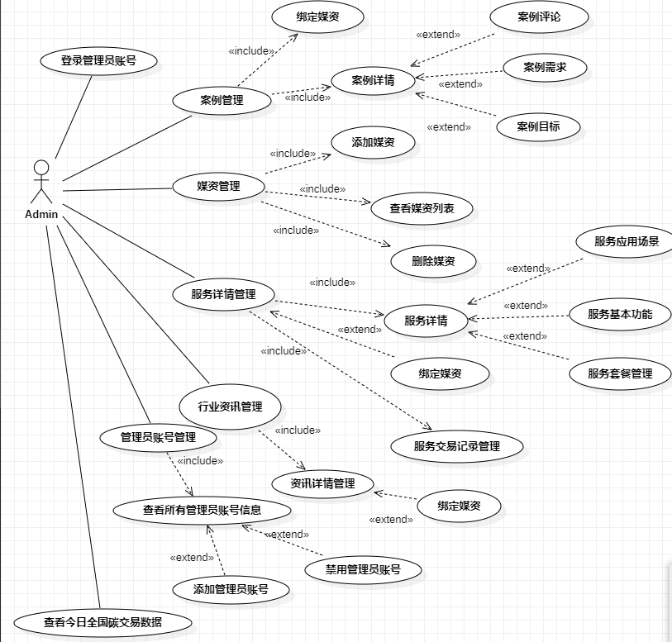

图3-1-3系统管理员用例图

## 3.2非功能需求分析

### 3.2.1 UI界面美观

界面是人与计算机交互的接口，具有简洁美观的UI界面是吸引用户一大重要因素。本系统根据普遍的Web应用的操作方式进行UI布局设计，系统的操作界面整体采用灰白色，其中灰色作为菜单栏的显示，白色的背景作为主要功能显示。

### 3.2.2 操作简便易用

本系统的操作兼顾了游客、用户和管理员的需求，对于易出错的功能给予人性化提示，并且让使用者能够得到操作结果的反馈信息。

### 3.2.3 数据安全与维护

(1)信息技术基础架构安全系统是SAAS平台建设的基础，为确保系统的安全性与安全性，将从物理，网络以及主机等各个方面对其进行强化。

(2)为确保应用系统及网站的安全，必须采用稳固的数据库以及服务器防护措施，并有相关基础设施与技术作为支撑。如数据库密码加密，云服务器防火墙防护 ，用户密码使用bcrypt算法加密，保证系统用户使用数据安全。

(3)在服务保障系统中，主要体现在信息传输的安全性，机密性，高效性和不可否认性，资料安全可靠，认证，安全审核等等。

## 3.3可行性分析

### 3.3.1市场可行性分析

我国企业软件服务业仍处于初级阶段，软件和服务收入占企业IT支出的比重较小。从长期来看，我国企业IT支出结构还有很大调整空间。由于SAAS服务具有成本低、方便快捷、协同效应强等优点，能够解决部分企业应用软件的痛点，因此SAAS服务的发展的够带动我国企业软件渗透率提升，不断提高我国企业信自化水平，SAAS服务基于其优点将带动我国企业软件业进入黄全增长期。

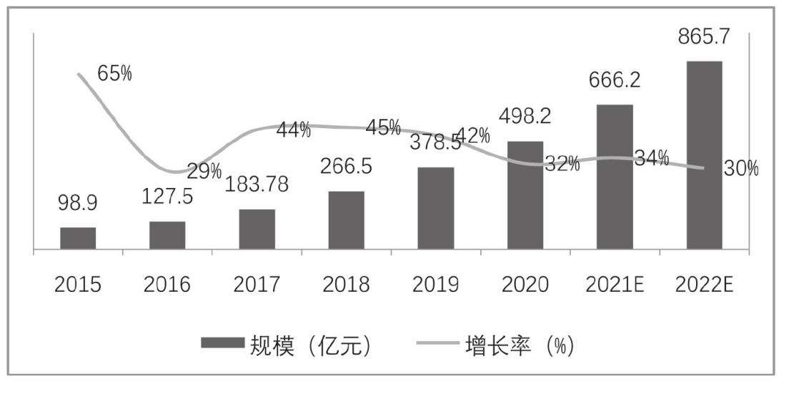

据调查数据显示，2022年中国公有云市场规模为1356亿元，其中SAAS服务超过37%，预计未来三年内占比基本保持现状，但随着公有云市场规模的增大，预计在2025年SAAS服务规模将超过1000亿元。

从国内SAAS细分市场来看，经营管理类市场份频最高，占比达到40%，其次是垂直行业应用类(26%)，办公工具类(14%)。信息安全服务类、数据分析服务类则增长速度最快。

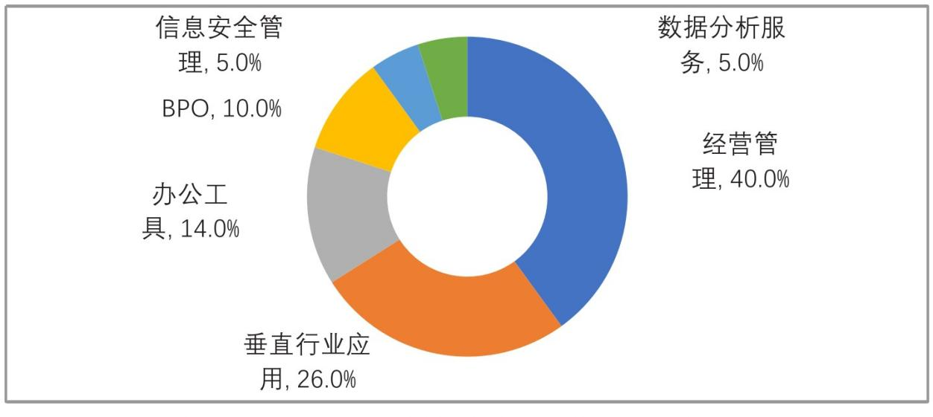

由此得出，碳进制的市场发展具有客观的前景。

### 3.3.2技术可行性分析

本系统前后端分离，前端采用 Vue2 + ElementUI + Node.js + Axios + Vue-Router+erCharts 技术，后端采用 spring-boot + spring cloud、spring cloud Alibaba + spring cloud oauth2+JWT + mysql、redis + mybatis-plus +分布式文件存储MinIO + Docker +Jenkins+ Alibaba Cloud Toolkit 技术。

开发技术路线采用 JavaEE，技术路线清晰明确、技术工具成熟可靠，解决了SAAS系统开发的复杂性，提高了程序的开发效率，并提供了更多的碳数据应用功能。

### 3.3.3应用可行性分析

系统的UI界面简洁大方、美观易用、设计人性化；用户以个人形式登录注册之后，进行组织绑定。可以广泛应用于各企业，有商业价值和社会应用价值。

### 3.3.4组织可行性分析

人员组织结构合理、团队分工明确。系统开发团队组建于2022年底，由数字媒体技术专业的五名优秀学生组成，团队成员均拥有富有内涵的想法创意，勇于挑战自我的决心以及相应的技术技巧，具备良好的协作关系。

此外，团队制定合理的项目实施进度计划，整合学校师资力量为项目实施保驾护航。

## 3.4特色综述

### 3.4.1 产品生命周期计算周详

系统对能源企业的产品生命周期进行了深入调研，确定了能源企业的产品。生命周期如图3-4-1：

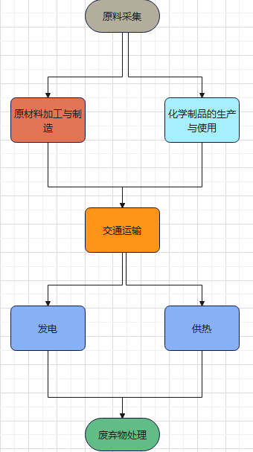

图3-4-1

1.原料采集：包括采矿、开采、挖掘、提炼等活动，用于获得能源原料，如煤、石油天然气、铀等。

2.原材料加工和制造：包括将采矿和提炼得到的能源原料加工成可用于能源生产的物料，燃料油、煤气、燃料棒等。

3.交通运输：包括将原材料和能源产品从采矿和加工地点还输到生产地点，以及将能源产品还输到销售地点或用户所在地的过程，如运输石油煤炭、天然气等。

4. 发电：包括燃煤发电、燃气发电、核能发电、水电发电等方式，将能源转化为电能，以洪给社会名个领域使用。

5. 供热：包括使用煤、油、 天然气等能源，为城市洪应暖气和热水等服务。

6.废弃物处理：包括废水、废气、废渣、废矿山等处理和处置，以及能源设施的拆除和清理。

系统对能源企业产品生命周期的计算考虑周详，以上的生命周期环节虽有顺序，但却并不是完全独立的，系统计算会考虑生命周期各环节之间的包含，交集关系，如原料采集环节也会有交通运输等。碳进制考虑了多重计算逻辑，最终为用户提供精准的碳数据计算结果。

### 3.4.2 系统权限分配灵活

组织的管理员可以为自定义的角色赋予指定权限，再通过赋予用户角色的方式添加组织员工，以此实现Saas系统的租户内权限隔离，组织内的员工可以各司其职，互不影响。

### 3.4.3用户体验设计人性化

系统开发设计注重用户体验需求，例如系统页面配备媒体查询的功能，可以适应多种不同设备的不同尺寸屏幕多形式展示每日碳交易的实时更新等，使用户在多设备中使用时系统展现自然；用户可以通过系统掌握全国碳交易市场的实时数据。

## 3.5系统技术与运行环境

### 3.5.1技术方案

碳进制系统架构采用前后端分离微服务架构，前端利用vue为主要技术，后端采用spring boot、spring cloud等主流技术作为开发框架，系统对高并发、服务熔断、流量削峰等问题有具体的应对方案。

碳进制基于 B/S架构，采用Java+Vue前后端分离的碳数据计算Saas系统。

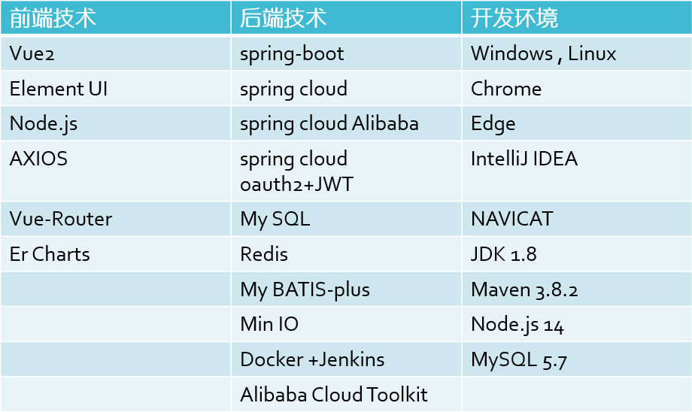

### 3.5.2运行环境

表 3‑5-2系统的详细运行环境

|  |  |
| --- | --- |
| 操作系统 | Windows 10、Linux |
| 数据库 | MySQL 5.7、Redis 2.4.5 |
| 数据库管理软件 | Navicat |
| Web服务器 | Tomcat |
| 客户端浏览器 | Chrome、Edge |
| 开发环境 | IJDK 1.8、Maven 3.8.2、nacos2.2.1、Sentinel1.8.0 |
| 开发语言 | Java、JavaScirpt |
| 开发工具 | Vscode、IntelliJ IDEA |

### 3.5.3应用对象

阿里国际站服务中国企业进行出口贸易，碳风险将是未来企业面临的最大风险之一，阿里国际站要帮助中国企业应对相应的风险。

在国内生产环节，中国制造商要保持正常生产经营的同时，将碳排放控制在国家要求的标准之下，完成控排指标，否则会大幅提升生产制造成本，甚至影响企业的生产资质。

在出口贸易环节，中国企业要应对进口国以及进口商围绕碳排放相关的规则和要求。如欧盟将在2027年全面开征关税，中国对欧美国家出口的商品大量集中于高能耗产品，如家装建材、原材料、包装印刷等，这些出口产品高耗能、高含碳而低附加值，极易成为“碳关税”的课税对象。据世界银行研究报告称，如果“碳关税”全面实施，在国际市场上，中国制造可能面临平均26%的关税，出口量因此可能下滑21%。又如，沃尔玛公司已经要求10万家供应商必须完成商品碳足迹验证，并贴上碳标签，而它的大部分供应商都在中国。

### 3.5.4应用环境

该SAAS系统的开发，实现企业对碳排放的数字化管理，帮助企业应对在国内生产环节和国外贸易环节所面临的碳合规要求。

# 系统设计

## 4.1总体架构设计

### 4.1.1系统架构设计

碳进制该系统的软件架构设计分为多个层次，分别是应用层、展现层、业务层、数据层和存储层和运行环境 。

软件架构图如图4-1-1所示。

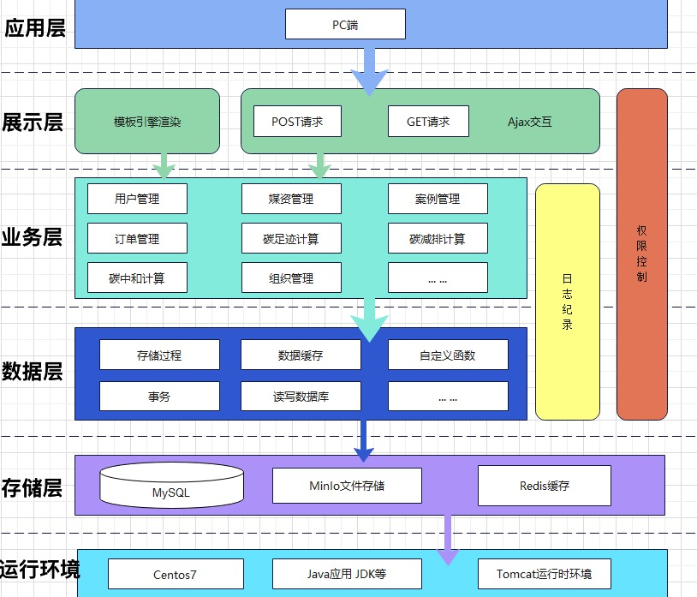

图4-1-1

（1）应用层

　　碳进制Saas系统支持web端使用，设计了多种角色用于操作系统，拥有组织管理权限的用户可自定义不同的角色为角色赋予不同的权限操作系统，比如拥有订单管理的角色可以统计订单数据，拥有工作台权限的角色可以操作工作台上本组织拥有订阅的核心服务。

(2)展现层

　　碳进制Saas系统针对三种用户设计的都是web端，根据不同用户角色的业务功能需求设计相应的功能模块，不同的用户角色所得到的页面功能是不一样的，根据需求分别设计了前后台功能，前台主要是系统提供给用户，游客的功能展示及使用，而后台是作为系统管理的角色来对系统进行管理。

(3)业务层

　　业务层包含碳进制Saas系统中的核心业务逻辑。例如数据调取集成，信息结构化、数据可视化、权限管理。

(4)数据层

　　数据层是一个代码类库，提供访问位于持久化容器中数据的功能，包含访问数据库的操作，对数据库的CRUD操作以及数据缓存等等。

(5)存储层

系统选择MySQL开源数据库作为持久层存储数据库，其支持多种操作系统环境，且提供的接口支持多种语言连接操作，方便信息操作，选择MinIO分布式文件存储系统来储存系统中的图片，视频等。采用redis中间件来作为缓存，解决分布式微服务之间的数据共享问题。

### 4.1.2技术架构设计

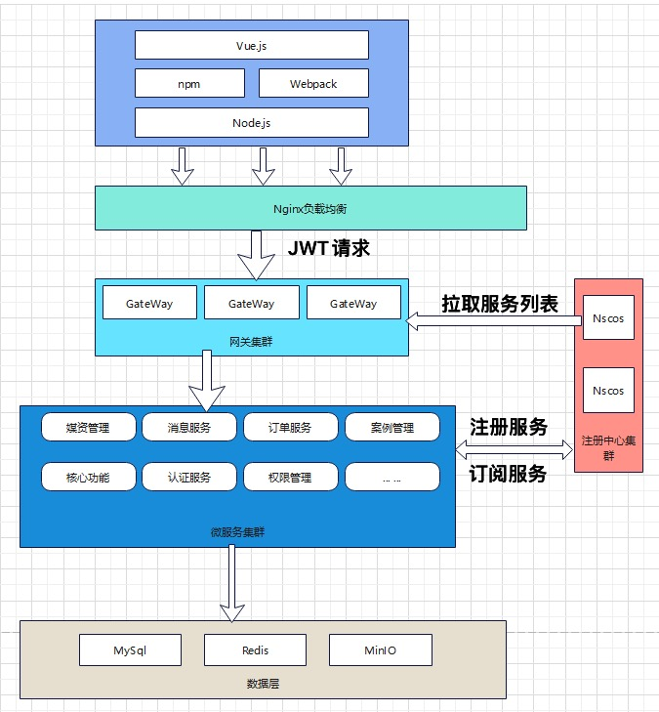

图4-1-2

### 4.1.3业务流程设计

### 

图4-1.3

### 4.1.4网络拓扑设计

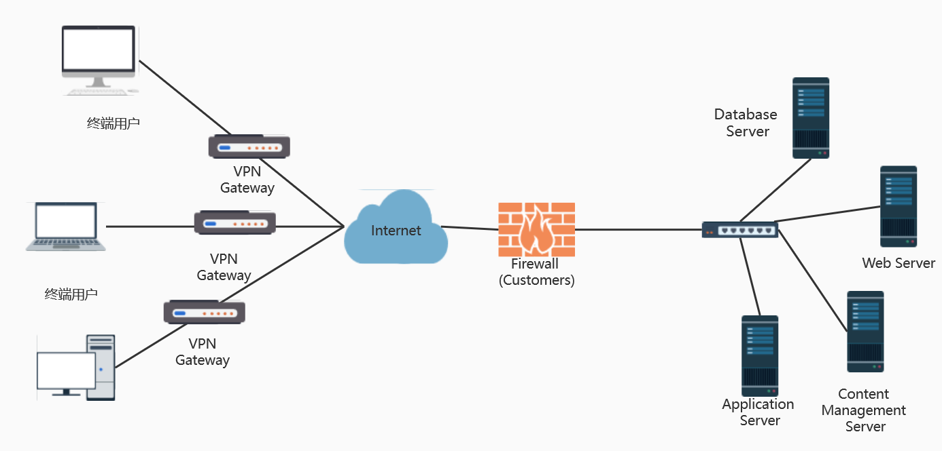

图4-1-4

### 4.1.5运行模式设计

B/S体系将应用逻辑与用户界面和数据访问相分离, 使系统的维护变得简单 (只需要改变网页, 即可实现所有用户的同步更新) , 同时简化了客户端的功能, 用户只需浏览器即可使用此考试系统, 适宜各企业使用系统进行碳计算。本系统采用Browser/Server结构来进行系统设计。

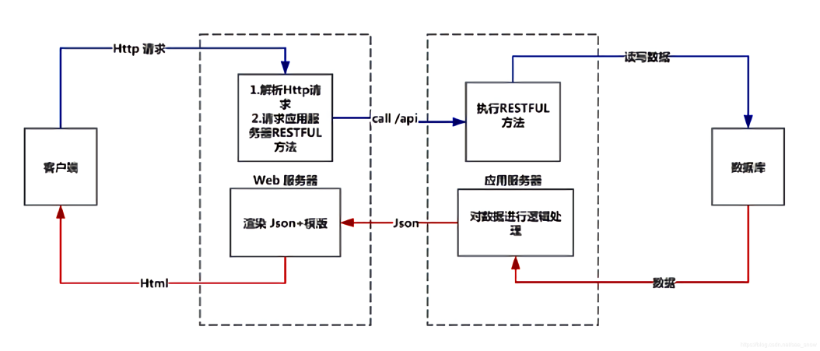

图4-1-5

客户端－web服务器－应用服务器－数据库

1. 客户端向web服务器发起Http请求
2. web服务能够处理Http请求，并且调用应用服务器暴露在外的RESTFUL接口
3. 应用服务器的RESTFUL接口被调用，会执行对应的暴露方法.如果有必要和数据库进行数据交互，应用服务器会和数据库进行交互后，将json数据返回给web服务器
4. web服务器将模版＋数据组合渲染成html返回给客户端

## 4.2系统功能设计

### 4.2.1功能结构设计

前台功能模块：

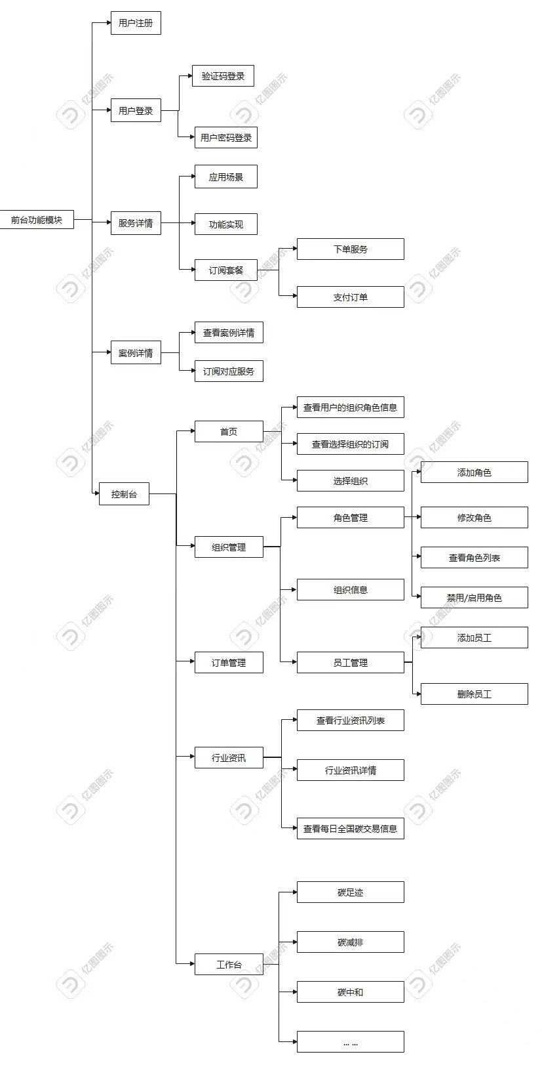

图4-2-1（1）

后台管理模块：

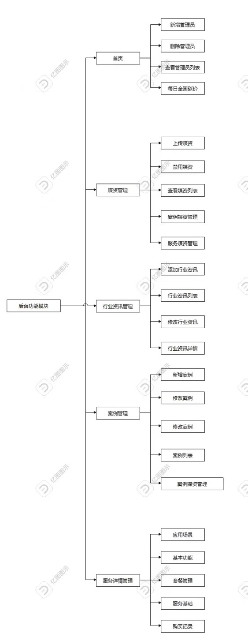

图4-2-1（2）

### 4.2.2功能模块设计

系统的模块设计分四部分进行介绍，分别是系统管理功能设计、Saas租户管理功能设计，主要功能模块设计，后台管理功能设计。

### 4.2.2.1系统管理功能模块设计

(1)用户登录

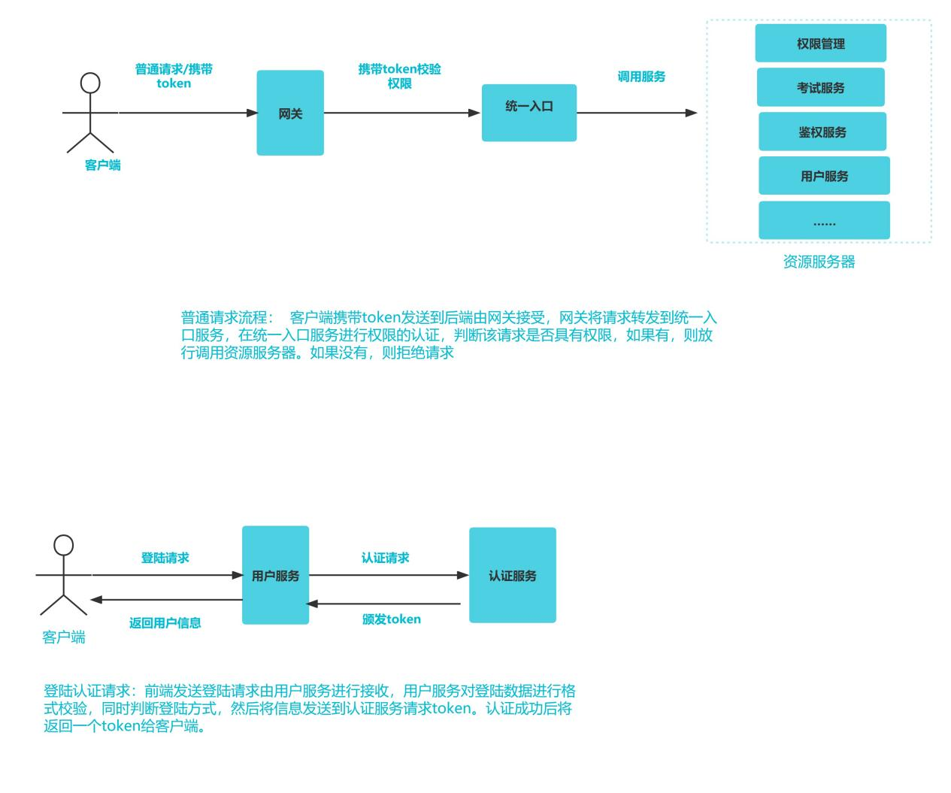

登陆认证请求：前端发送登陆请求由用户服务进行接收，用户服务对登陆数据进行格式校验，同时判断登陆方式，然后将信息发送到认证服务请求token。认证成功后将返回一个token给客户端。

需鉴权请求流程：客户端携带token发送到后端由网关接受，网关将请求转发到统一入口服务，在统一入口服务进行权限的认证，判断该请求是否具有权限，如果有，则放行调用资源服务器。如果没有，则拒绝请求。

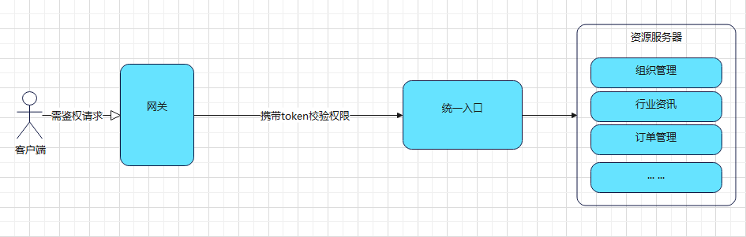

### 4.2.2.2 Saas租户管理功能模块设计

（1）租户订阅服务

组织必须由组织员工指定为该组织订阅哪个服务。

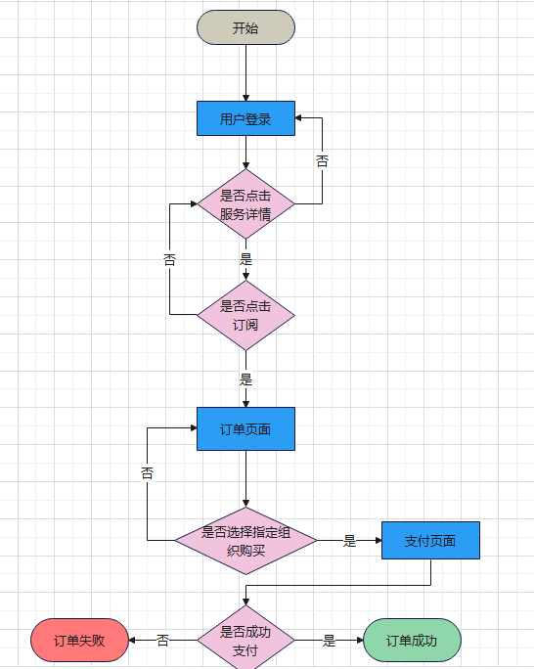

图4-2-2-2（1）

表4-1 Saas租户订阅管理用例规约

|  |  |
| --- | --- |
| **功能模块** | 用户端—订单 |
| **功能描述** | 用户为指定组织订阅服务，Saas租户订阅服务的方式 |
| **执行者** | 用户 |
| **前置条件** | 1. 用户存在并成功登录系统 2. 用户必须拥有至少一个组织 |
| **后置条件** | 1、指定组织拥有了指定服务的使用权限 |
| **过程描述** | 1. 根据用户的选择一个核心服务进行订阅 2. 用户指定一个自己效力的组织订阅当前服务 3. 进入订单支付页面，选择支付方式，输入支付信息，点击支付按钮实现订阅 |

（2）控制台

①展示组织订阅信息

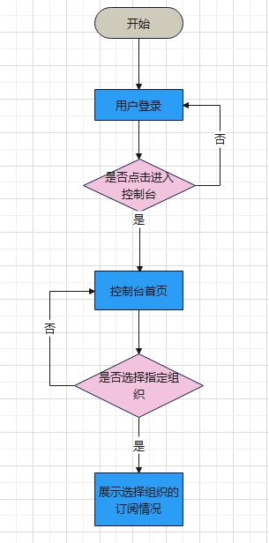

图4-2-2-2（2）

表4-2 控制台显示订阅信息用例规约

|  |  |
| --- | --- |
| **功能模块** | 用户端—控制台首页 |
| **功能描述** | 用户选择指定组织后展示该组织的订阅信息 |
| **执行者** | 用户 |
| **前置条件** | 1. 用户存在并成功登录系统 2. 用户拥有至少一个组织 |
| **后置条件** | 无 |
| **过程描述** | 1. 用户点击控制台，进入控制台首页 2. 用户选择一个组织 |

②组织管理

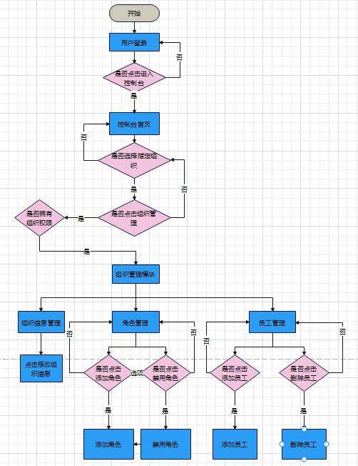

表4-2 组织管理模块用例规约

|  |  |
| --- | --- |
| **功能模块** | 用户端-组织管理 |
| **功能描述** | 用户对组织信息进行管理 |
| **执行者** | 用户 |
| **前置条件** | 1. y用户存在并成功登录系统 2. 用户拥有该组织的组织管理权限 |
| **后置条件** | 无 |
| **主过程描述** | 1. 用户点击添加/禁用角色 2. 用户点击添加/删除员工 3. 用户点击编辑组织信息 |
| **分支过程描述** | * 1. 用户点击添加角色，进入添加角色页面，输入信息然后提交就会新增角色   2. 用户点击编辑角色按钮，进入角色编辑页面   1.3用户点击新增员工，输入员工用户名，然后选择员工角色，员工添加完成  1.4用户点击组织信息编辑，输入组织更改信息，点击完成即修改成功 |

③行业资讯功能

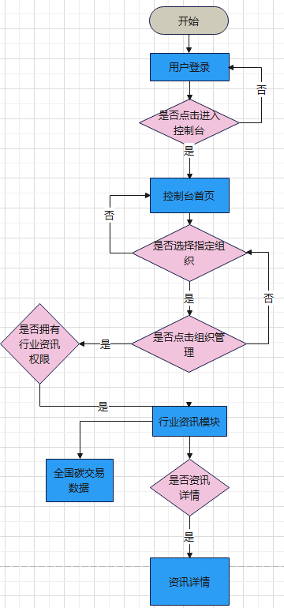

图4-2-2-3

表4-3 行业资讯功能用例规约

|  |  |
| --- | --- |
| **功能模块** | 用户端--行业资讯 |
| **功能描述** | 用户查看行业资讯 |
| **执行者** | 用户 |
| **前置条件** | 1，用户存在并成功登录系统  2，用户拥有该组织的组织管理权限 |
| **后置条件** | 无 |
| **过程描述** | 1. 用户进入行业资讯页面 2. 用户点击行业资讯详情 |

④订单管理功能

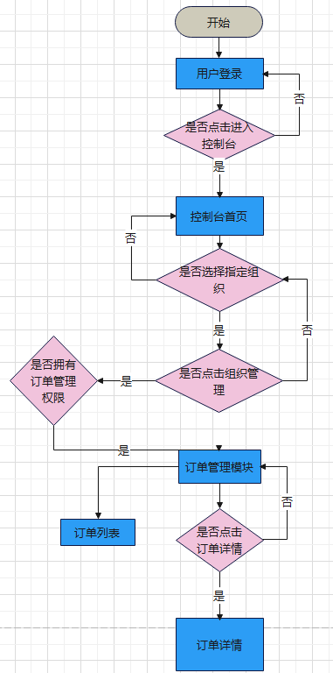

图4-2-2-4

表4-4 订单管理用例规约

|  |  |
| --- | --- |
| **功能模块** | 用户端—订单管理 |
| **功能描述** | 用户可以查询当前组织所有订单信息及详情 |
| **执行者** | 用户 |
| **前置条件** | 1，用户存在并成功登录系统  2，用户拥有该组织的订单管理权限 |
| **后置条件** | 无 |
| **过程描述** | 1、用户点击订单详情，打开详情弹窗 |

### 4.2.2.3主要功能模块设计 && Saas租户管理功能模块设计

（3）工作台

①碳足迹服务

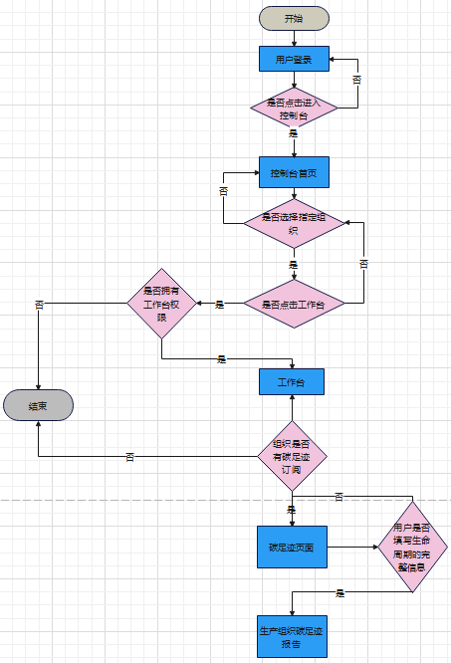

图4-2-2-5

表4-5 用户管理用例规约

|  |  |
| --- | --- |
| **功能模块** | 用户端—碳足迹 |
| **功能描述** | 用户按系统需要输入产品生命周期信息获得碳足迹报告 |
| **执行者** | 管理员 |
| **前置条件** | 1. 用户存在并成功登录系统 2. 用户有权限访问组织的工作台 3. 当前组织拥有碳足迹服务的订阅 |
| **后置条件** | 无 |
| **主过程描述** | 1. 用户点击工作台进入工作台首页 2. 用户点击碳足迹服务 3. 用户输入产品生命周期信息 |
| **分支过程描述** | 3.1用户输入原料采集环节的生命周期信息  3.1.2用户输入原料采集环节的燃料使用信息  3.1.3用户输入原料采集环节的能源消耗信息  3.1.4用户输入原料采集环节的原料运输信息  3.1.5用户输入原料采集环节的消耗电能信息  3.1.6用户输入原料采集环节的化学制品及废弃物信息  3.2用户输入原料加工环节的生命周期信息  3.2.1用户输入原料加工环节的原材料消耗信息  3.2.2用户输入原料加工环节的能源消耗信息  3.2.3用户输入原料加工环节的交通运输信息  3.2.4用户输入原料加工环节的消耗电能信息  3.2.5用户输入原料加工环节的化学制品及废弃物信息  3.3用户输入加工品使用的生命周期信息  3.3.1用户输入加工品使用的蒸汽燃料信息  3.3.2用户输入加工品使用的交通运输信息  3.3.3用户输入加工品使用的消耗电能信息  3.3.4用户输入加工品使用的化学制品及废弃物信息  3.3.5用户输入加工品使用的购入热力/电力信息  3.3.6用户输入加工品使用的售出热力/电力信息 |

②碳减排

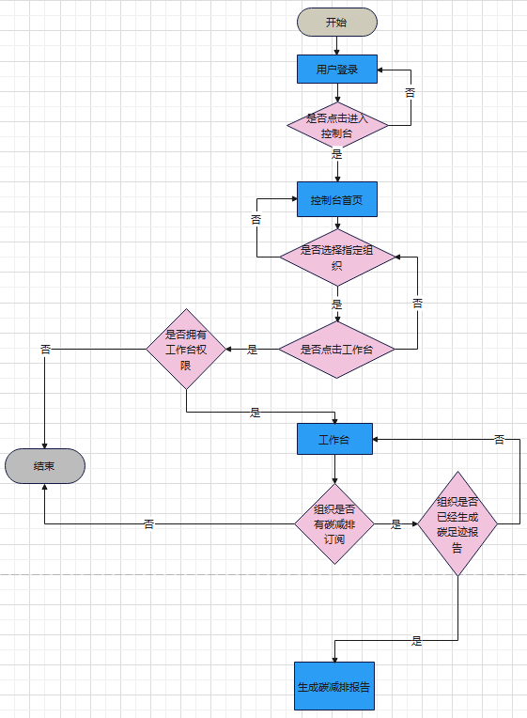

图4-2-2-6

表4-6 碳减排用例规约

|  |  |
| --- | --- |
| **功能模块** | 用户端—碳减排 |
| **功能描述** | 用户获得碳减排报告 |
| **执行者** | 用户 |
| **前置条件** | * 1. 用户存在并成功登录系统   2，用户有权限访问组织的工作台  3，当前组织拥有碳足迹服务的订阅  4，当前组织拥有碳减排权限 |
| **后置条件** | 无 |
| **过程描述** | 1、用户点击生成碳减排报告，进入碳减排页面 |

③碳中和

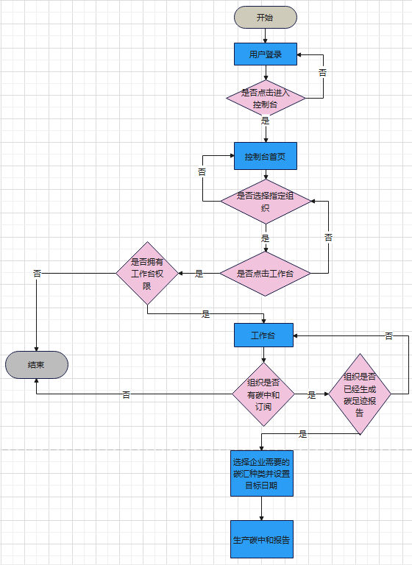

图4-2-2-7

表4-7 碳中和用例规约

|  |  |
| --- | --- |
| **功能模块** | 用户端—碳z中和 |
| **功能描述** | 用户获得碳中和报告 |
| **执行者** | 用户 |
| **前置条件** | 1，用户存在并成功登录系统  2，用户有权限访问组织的工作台  3，当前组织拥有碳足迹服务的订阅  4，当前组织拥有碳中和权限 |
| **后置条件** | 无 |
| **过程描述** | 1，用户选择组织需要的碳汇种类，并设定目标日期  2，生产企业定制的碳中和报告 |

### 4.2.2.4后台管理功能模块设计

①管理员账号管理

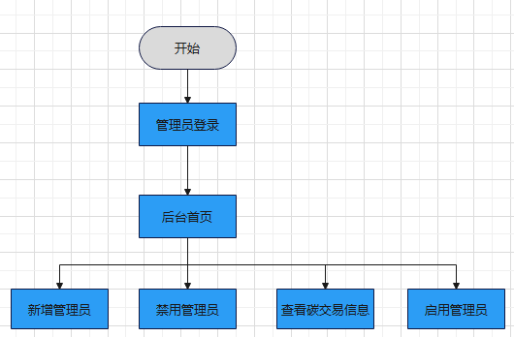

图4-2-2-7

表4-8 系统管理员账号管理用例规约

|  |  |
| --- | --- |
| **功能模块** | 管理员端—管理员账号管理 |
| **功能描述** | 新增/禁用/启用管理员账号 |
| **执行者** | 管理员 |
| **前置条件** | 1，管理员登录后台系统成功 |
| **后置条件** | 无 |
| **过程描述** | 1. 点击新增管理员，并输入账号信息 2. 点击禁用管理员 3. 点击启用管理员 |

②媒资管理

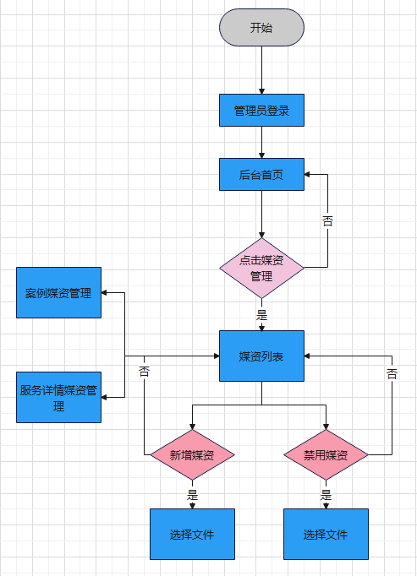

图4-2-2-8

表4-9 媒资管理用例规约

|  |  |
| --- | --- |
| **功能模块** | 管理员端—媒资管理 |
| **功能描述** | 1. 新增/禁用/启用媒体资源 2. 查看案例媒资列表 3. 查看服务详情媒资列表 |
| **执行者** | 管理员 |
| **前置条件** | 1，管理员登录后台系统成功 |
| **后置条件** | 无 |
| **过程描述** | 1. 点击新增媒资，并选择文件 2. 点击禁用文件 3. 点击启用文件 4. 点击案例媒资管理 5. 点击服务详情媒资管理 |

③案例管理

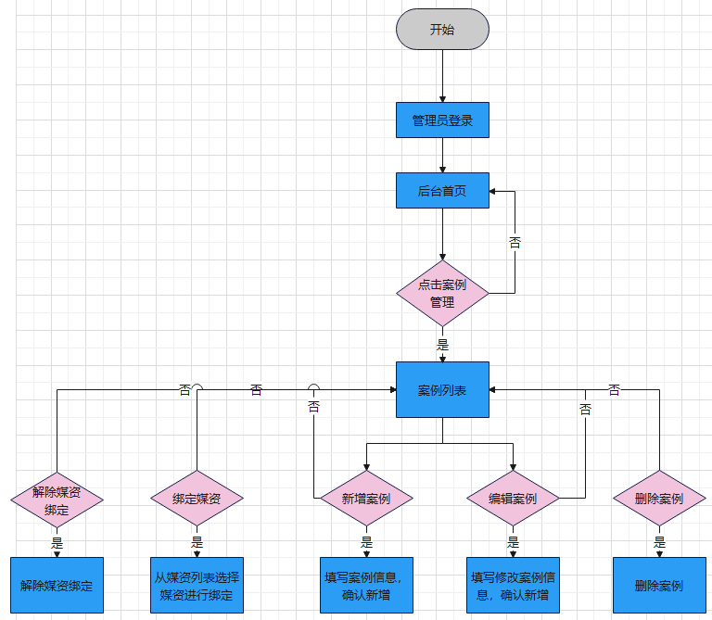

图4-2-2-9

表4-10 案例管理用例规约

|  |  |
| --- | --- |
| **功能模块** | 管理员端—案例管理 |
| **功能描述** | 1. 新增/编辑/删除/查看案例信息 2. 绑定/解除绑定媒体资源 |
| **执行者** | 管理员 |
| **前置条件** | 1，管理员登录后台系统成功 |
| **后置条件** | 无 |
| **过程描述** | 1. 点击新增案例，填写案例信息吗，确认新增 2. 点击编辑案例，填写修改案例信息，确认修改 3. 点击删除案例，确认删除 4. 点击绑定/解除绑定案例 |

④行业资讯管理

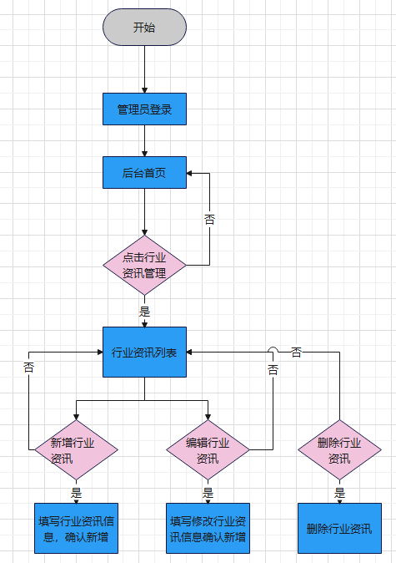

图4-2-2-11

表4-11 行业资讯管理用例规约

|  |  |
| --- | --- |
| **功能模块** | 管理端—h行业资讯管理 |
| **功能描述** | 管理员新增/修改/删除/查看行业资讯 |
| **执行者** | 管理员 |
| **前置条件** | 1、管理员存在并成功登录系统 |
| **后置条件** | 无 |
| **主过程描述** | 1. 管理员点击新增行业资讯，并输入行业资讯信息 2. 管理员点击修改行业资讯，并输入行业资讯修改信息 3. 管理员点击删除行业资讯 |

⑤服务详情管理

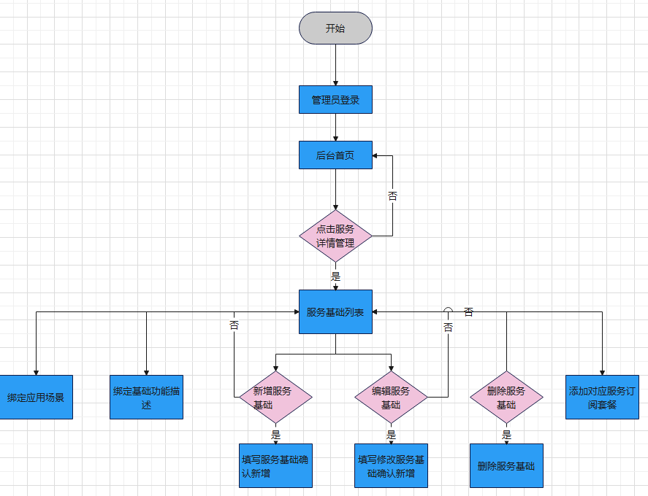

图4-2-2-12

表4-12 案例管理用例规约

|  |  |
| --- | --- |
| **功能模块** | 管理员端—案例管理 |
| **功能描述** | 1. 新增/编辑/删除/查看服务详情   2，绑定/解除绑定媒体资源/应用场景/基本功能描述/服务套餐订阅 |
| **执行者** | 管理员 |
| **前置条件** | 1，管理员登录后台系统成功 |
| **后置条件** | 无 |
| **过程描述** | 1，点击新增服务详情，填写服务详情，确认新增   1. 点击编辑服务详情，填写修改服务详情，确认修改 2. 点击删除服务详情，确认删除 3. 点击绑定/解除绑定应用场景 4. 点击绑定/解除绑定基本功能描述 5. 点击绑定/解除绑定服务订阅套餐 6. 点击绑定/解除绑定媒资 |

**4.2.3系统界面设计**

1. 以用户为中心：根据人机交互的“黄金三原则”：置于用户控制之下；保持界面一致性；减轻用户的记忆负担。
2. 拥有良好的直觉特征：以用户所熟悉的现实世界事务的抽象来给用户暗示和隐喻，来帮助用户快速地学会使用软件。
3. 较快的响应速度。
4. 简单且美观。

# 数据库设计

## 5.1数据库选择

数据库最基本的定义是指任何相关信息的集合。数据库是长期存储在计算机内有组织的大量的共享的数据集合。它可以供各种用户共享，具有最小冗余度和较高的数据独立性。DBMS在数据库建立、运用和维护时对数据库进行统一控制，以保证数据的完整性、安全性，并在多用户同时使用数据库时进行并发控制，在发生故障后对系统进行恢复。 所以数据库的选择尤为重要，我们选择了 作为本系统数据库。

## 5.2数据表设计

**表5-2-1** **user**

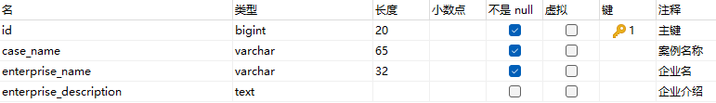

**表5-2-2** **case_base**



**表5-2-3 case_comment**

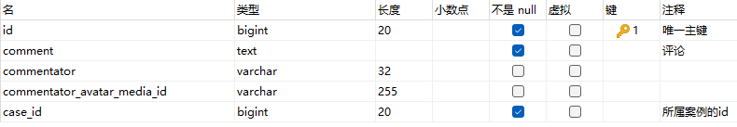

**表5-2-4 case_media**

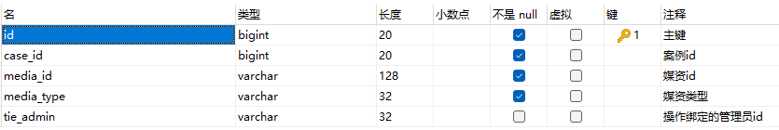

**表5-2-5 case_requirement**

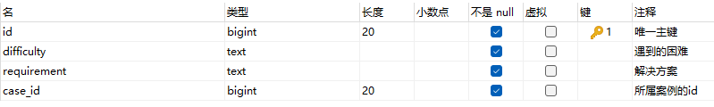

**表5-2-6 case_target**

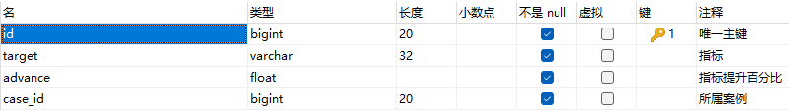

**表5-2-7 co2_fuel**

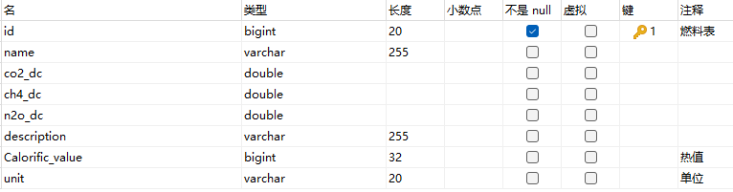

**表5-2-8 co2_gwp**

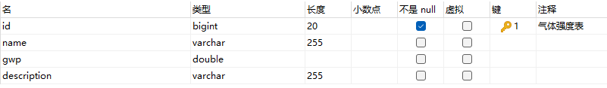

**表5-2-9 co2_material**

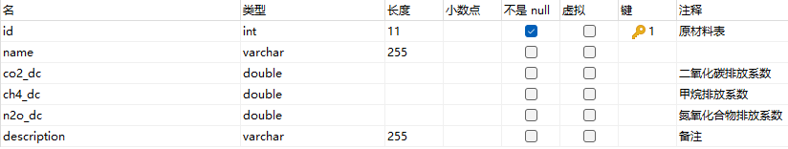

**表5-2-10 co2_outsourcing**

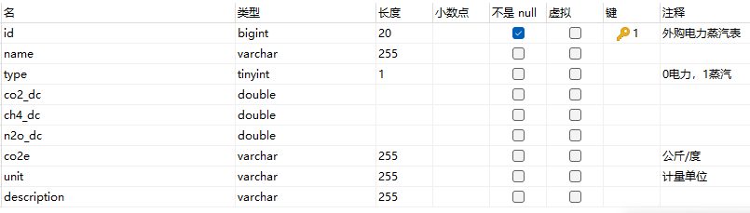

**表5-2-11 Discharge_collect**

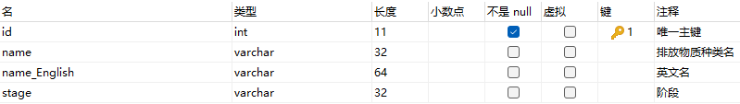

**表5-2-12 forest**

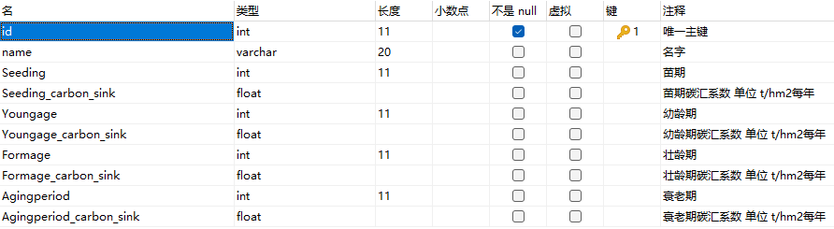

**表5-2-13 meadow_wetland**

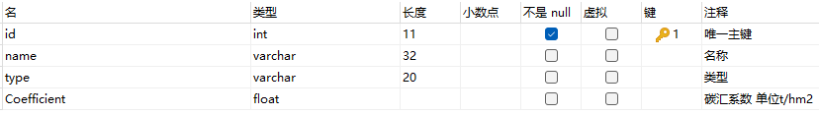

**表5-2-14 Parameter**

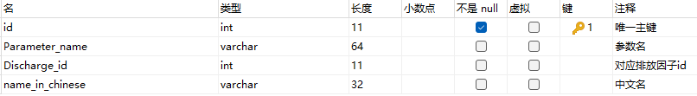

**表5-2-15 Information_base**

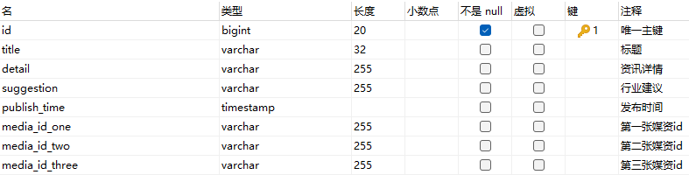

**表5-2-16 media_files**

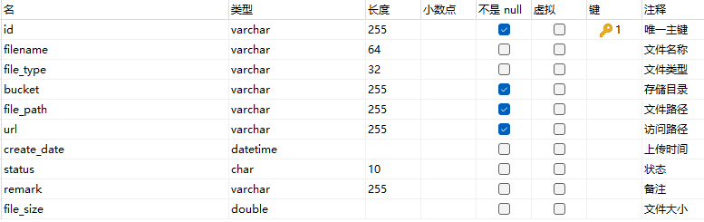

**表5-2-17 auth_company**

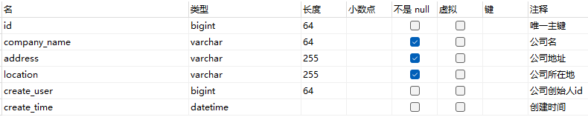

**表5-2-18 auht_permission**

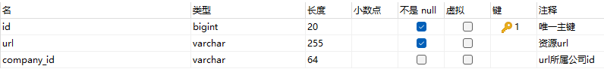

**表5-2-19 auth_role**

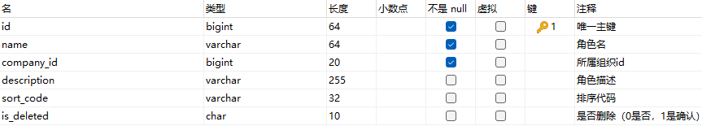

**表5-2-20 auth_role_company**

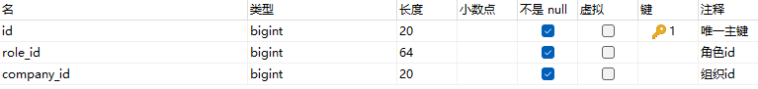

**表5-2-21 auth_role_permission**

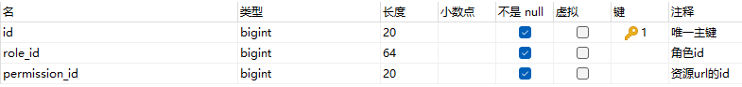

**表5-2-22 auth_user**

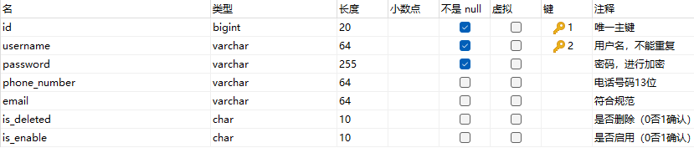

**表5-2-23 auth_user_role**

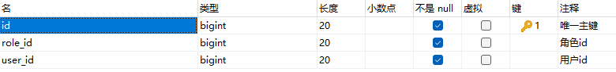

**表5-2-24 black_list**

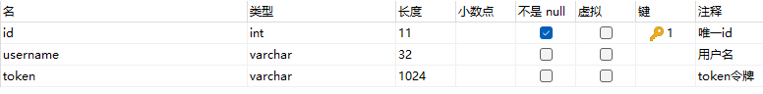

**表5-2-25 order_detail**

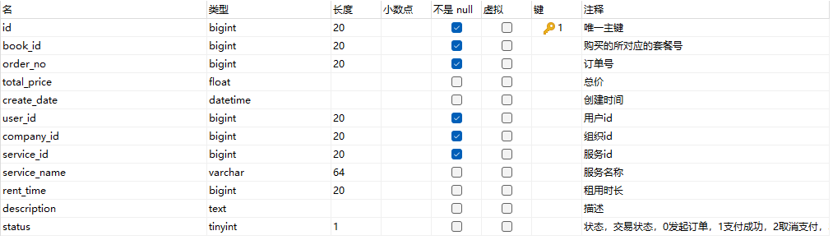

**表5-2-26 order_mq**

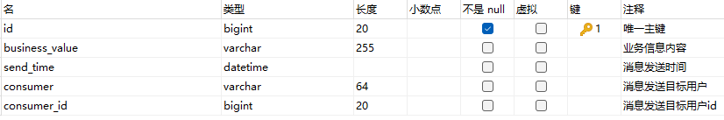

**表5-2-27 service_base**

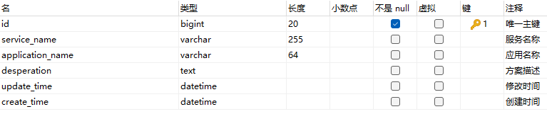

**表5-2-28 service_base_application**

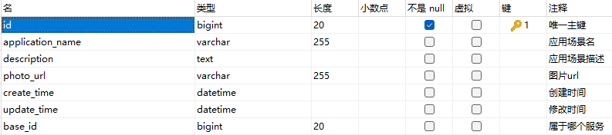

**表5-2-29 service_base_book**

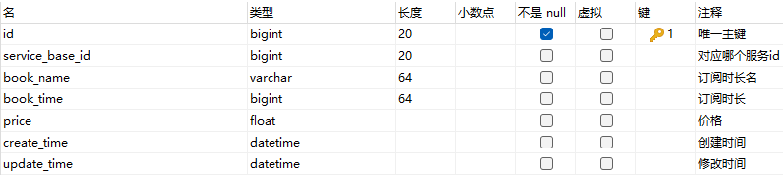

**表5-2-30 service_base_function**

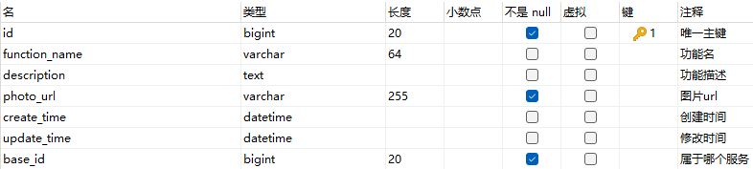

**表5-2-31 service_company**

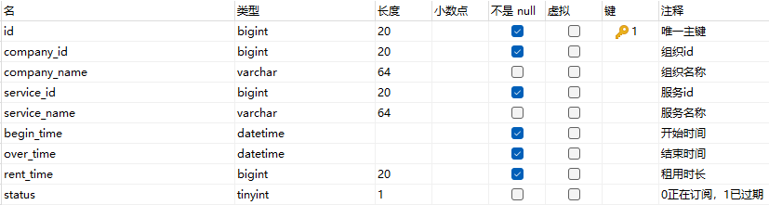

**表5-2-32 service_media**

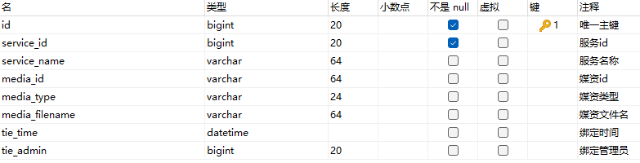

# 系统关键技术解决方案

## 6.1系统技术难点

（1）大量排放因子数据的获取：

由于碳足迹，碳减排，碳中和等服务都需要用到大量的排放因子数据，所以在后端计算时数据库必须要有导入完备的排放因子信息，队伍浏览了大量的开源数据库，最终决定使用IPCC排放因子数据库 EFDB的开源数据库信息作为系统的计算基础。

下面展示部分排放因子数据

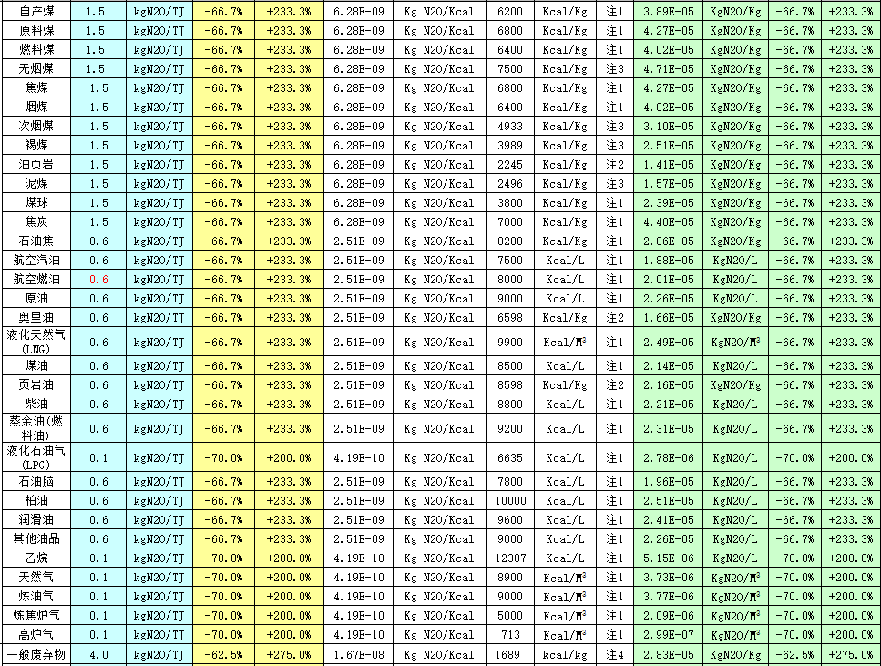

（2）系统流量控制：

　　为了针对系统系统服务雪崩、降级、熔断、限流等问题，采用了spring cloud alibaba sentinel 技术来对资源服务进行流量控制、熔断、降级。采用sentinel针对我们来讲减少了代码开发，通过ui界面的配置即可完成细粒度控制，其可以应对当前系统场景以及后续开发新的热点接口接收高并发流量场景。完备的控制台让系统开发人员的监控更加方便。

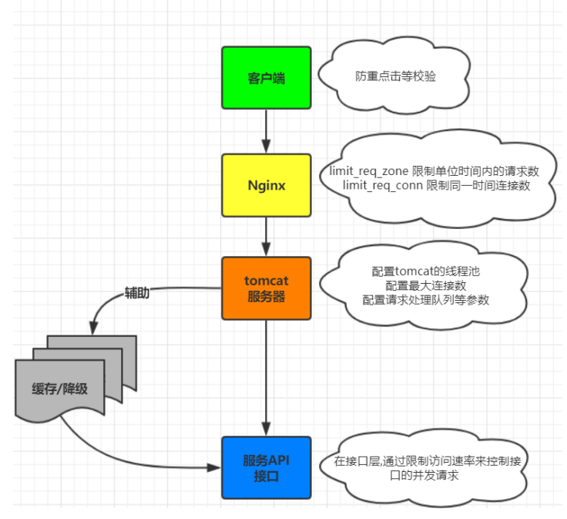

这样就可以让系统抛问过度瞬间来临的并发。

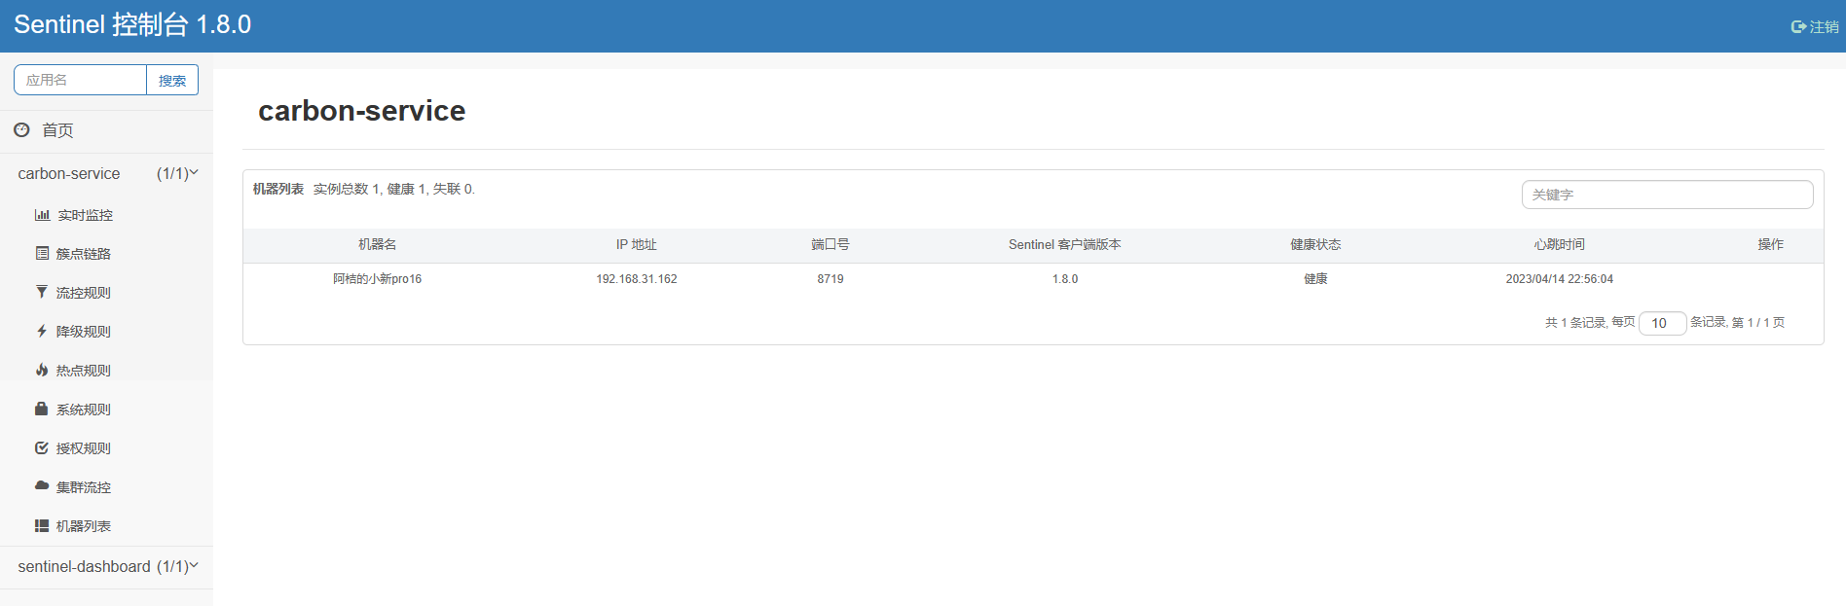

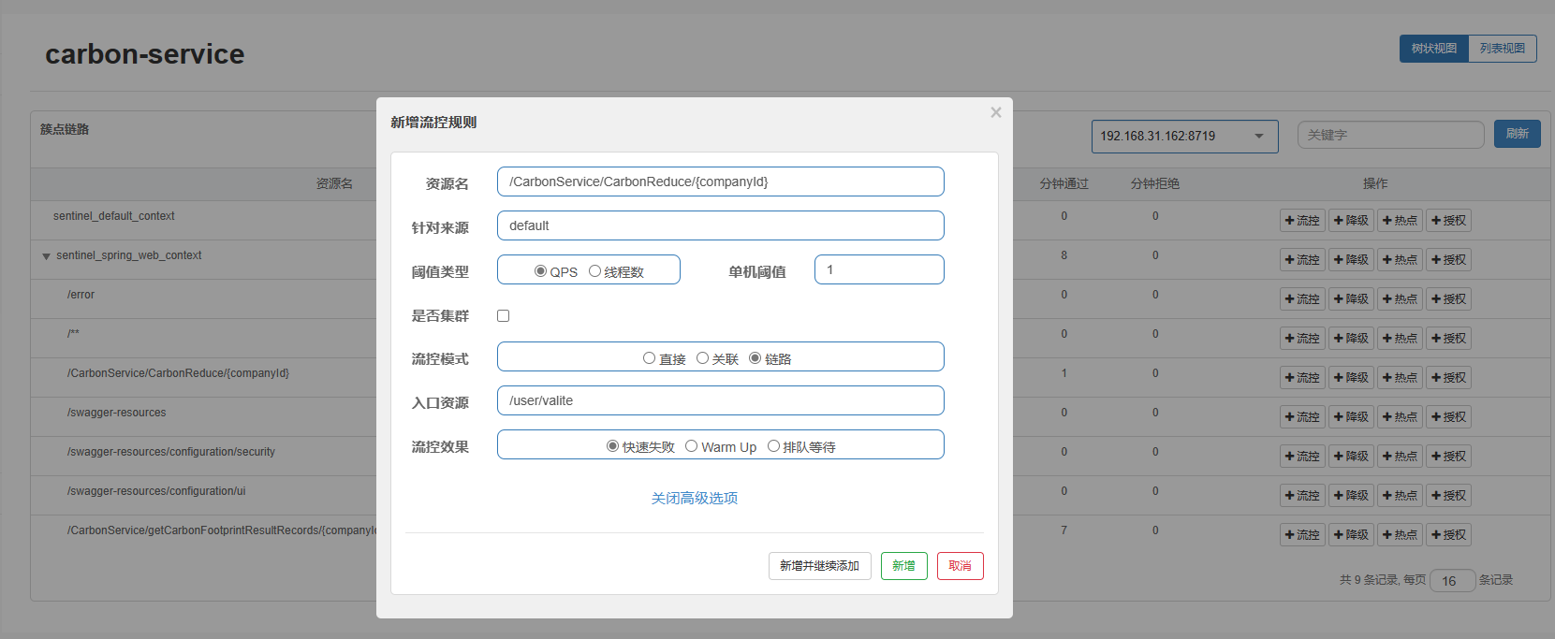

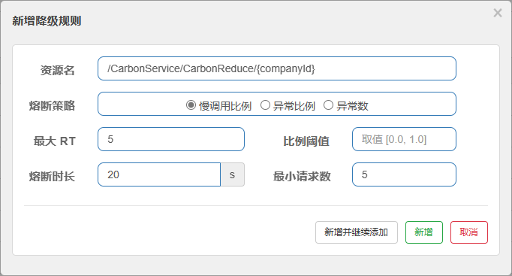

## 6.2遇到的问题

### 6.2.1分布式下用户信息保存的问题

　　单体服务的用户信息一般可以保存在session上，但是由于系统采用的是分布式，这样就出现了session共享的问题，如果采用session的方式，我们需要通过第三方中间件redis将用户信息保存到里边，但是这样实行起来略微麻烦，对于每一个服务来讲都要去redis里获取。

### 6.2.2第三方登陆问题

原定使用微信第三方登陆，将微信账号可与个人账号进行绑定解绑，实现多登录方式，但是因为微信第三方登陆接口在申请的时候没有得到及时的通过授权，在开发末期导致无法使用上微信登录接口，所以该方案没有能够得到实行。

### 6.2.3服务支付的问题

由于当前阶段，队伍无法获得类似支付宝的线上支付方式，队伍无法通过营业执照等方式申请获得线上支付功能，所以支付的功能没能完整实现。

## 6.3解决方案

针对6.2.1我们采用了ThreadLocal线程变量来解决该问题，对于每个请求开始到结束都是一个线程完成，所以我们利用ThreadLocal来存储用户的信息，每一个线程请求的用户信息都将互相隔离，不同的用户登陆成功后的用户信息发送请求都互不影响。

# 系统测试与分析

## 7.1测试方案

本章的目的通过搭建测试环境、构造测试数据和制定合理的测试方案，使用合理的测试工具对系统进行测试，以保证系统在实际运行中的正确性、可用性、可靠性和有效性，将可能出现的错误控制在可以接受的范围。

测试主要分为两个部分：功能测试、非功能测试。软件测试主要包括静态测试和动态测试两种方式。在静态测试时，无须在软件运行时进行测试，只需要对系统源程序的关键指标进行分析得出结果，动态测试通常是对运行中的程序进行，需根据应用实例对软件中的功能模块进行预定诉求，分析返回结果进行判定。

在选择测试方式时，根据系统的原理特点以及测试需求，决定采用动态测试方式进行测试。在进行动态测试过程中，采用白盒测试和黑盒测试两种方式。

基于具体需求，对测试方案进行筛选。将预先设置的正确结果和系统运行的结果进行对比，判定系统是否正确运行、是否达到预期目标。

若预期结果与实际结果不符合，则说明系统存在问题，需进一步进行“白盒测试”，检查内部程序错误排除故障，保证软件正常运行。

## 7.2测试环境

测试环境参数及测试工具如表7-1所示。

表7-1 测试环境参数及测试工具

|  |  |  |  |
| --- | --- | --- | --- |
| 测试环境类型 | 型号或版本号 | 参数 | |
| 硬件配置 | 宏碁暗影骑士龙笔记本 | CPU | AMD R7 5800H with Radeon Graphics |
| 内存 | 16G |
| 硬盘 | 1TB STAT |
| 软件配置 | Windows  macOS | Chrome 97.0  Microsoft Edge 99.0 | |
| 网络环境 | 局域网 | | |
| 测试工具 | jmeter | Version 3.3 | |

## 7.3功能测试

对于功能方面，对系统各个模块功能进行测试，主要包括用户登陆，订单支付,订阅服务，组织管理，权限管理，全国碳交易信息展示，碳中和，碳足迹，碳减排，媒资管理，案例发布，服务详情发布等设计了相应的测试用例进行测试，以保证各个功能模块的正确性和可靠性。

表7-2 用户名密码登录模块功能测试用例

|  |  |  |  |
| --- | --- | --- | --- |
| 用例描述 | 输入用户名和密码登录系统 | | |
| 用例目的 | 进入系统首页 | | |
| 前提条件 | 填写了正确的用户名和密码 | | |
| 用例编号 | 输入/动作 | 期望的输出/响应 | 测试结果 |
| TC1 | 输入正确的用户名和密码 | 登录系统成功 | 符合预期 |
| TC2 | 输入用户名但输入错误密码 | 登录系统失败 | 符合预期 |

表7-2 用户名密码登录模块功能测试用例

|  |  |  |  |
| --- | --- | --- | --- |
| 用例描述 | 输入用户名和邮箱验证码登录系统 | | |
| 用例目的 | 进入系统首页 | | |
| 前提条件 | 填写了正确的用户名邮箱，和验证码 | | |
| 用例编号 | 输入/动作 | 期望的输出/响应 | 测试结果 |
| TC1 | 输入正确的用户名和验证码 | 登录系统成功 | 符合预期 |
| TC2 | 输入用户名但输入错误验证码 | 登录系统失败 | 符合预期 |

表7-3 权限校验模块功能测试用例

|  |  |  |  |
| --- | --- | --- | --- |
| 用例描述 | 用户选择组织角色访问组织的控制台资源 | | |
| 用例目的 | 使用组织的控制台 | | |
| 前提条件 | 用户选择了组织进入该组织控制台并且用户拥有访问目标资源的权限 | | |
| 用例编号 | 输入/动作 | 期望的输出/响应 | 测试结果 |
| TC1 | 用户选择的角色拥有组织管理，行业资讯的权限，访问组织管理 | 访问成功 | 符合预期 |
| TC2 | 用户选择的角色拥有组织管理，行业资讯的权限，访问工作台 | 访问失败 | 符合预期 |

表7-4 Saas租户间服务隔离模块功能测试用例

|  |  |  |  |
| --- | --- | --- | --- |
| 用例描述 | 使用不同订阅情况的组织去访问核心服务 | | |
| 用例目的 | 测试Saas服务对租户的隔离是否达到预期 | | |
| 前提条件 | 组织并未拥有所有服务的订阅 | | |
| 用例编号 | 输入/动作 | 期望的输出/响应 | 测试结果 |
| TC1 | 当前组织有碳足迹和碳减排的订阅，用该组织的ID去请求碳中和服务 | 访问失败 | 符合预期 |
| TC2 | 当前组织有碳足迹和碳减排的订阅，用该组织的ID去请求碳足迹服务 | 访问成功 | 符合预期 |

表7-5 碳足迹模块功能测试用例

|  |  |  |  |
| --- | --- | --- | --- |
| 用例描述 | 输入系统需求的生命周期数据，获得碳足迹报告 | | |
| 用例目的 | 使用碳足迹服务 | | |
| 前提条件 | 组织拥有碳足迹服务的订阅 | | |
| 用例编号 | 输入/动作 | 期望的输出/响应 | 测试结果 |
| TC1 | 自定义部分碳排放因子进行计算 | 计算成功 | 符合预期 |
| TC2 | 计算voc排放模块时提供两条计算公式的数据 | 计算成功，但只会根据其中一条公式计算 | 符合预期 |
| TC3 | 不提供加工品使用的使用时产生的排放数据 | 计算失败 | 符合预期 |

表7-6 碳减排模块功能测试用例

|  |  |  |  |
| --- | --- | --- | --- |
| 用例描述 | 根据组织的碳足迹报告生成碳减排优化方案 | | |
| 用例目的 | 使用碳减排服务 | | |
| 前提条件 | 1. 组织拥有碳减排服务的订阅或碳中和的订阅 2. 组织已经生成碳足迹报告 | | |
| 用例编号 | 输入/动作 | 期望的输出/响应 | 测试结果 |
| TC1 | 组织完成碳足迹计算后计算碳减排 | 计算成功 | 符合预期 |
| TC2 | 组织完成碳足迹计算前计算碳减排 | 计算失败 | 符合预期 |
| TC3 | 组织拥有碳中和的订阅且已经完成碳足迹计算后计算碳减排 | 计算成功 | 符合预期 |

表7-7碳中和模块功能测试用例

|  |  |  |  |
| --- | --- | --- | --- |
| 用例描述 | 根据组织的碳足迹报告生成碳中和优化方案 | | |
| 用例目的 | 使用碳中和服务 | | |
| 前提条件 | 1. 拥有碳中和的订阅   2，已经生成碳足迹报告 | | |
| 用例编号 | 输入/动作 | 期望的输出/响应 | 测试结果 |
| TC1 | 完成碳足迹计算选择树木，湿地等碳汇种类计算碳中和 | 计算成功 | 符合预期 |
| TC2 | 完成碳足迹计算不选择树木，湿地等碳汇种类计算碳中和 | 计算失败 | 符合预期 |
| TC3 | 组织完成碳足迹计算前计算碳中和 | 计算失败 | 符合预期 |

表7-8媒资管理模块功能测试用例

|  |  |  |  |
| --- | --- | --- | --- |
| 用例描述 | 上传MP4,jpg等格式文件到文件管理系统 | | |
| 用例目的 | 使用媒资管理系统 | | |
| 前提条件 | 1. 管理员已经登录 | | |
| 用例编号 | 输入/动作 | 期望的输出/响应 | 测试结果 |
| TC1 | 上传5MB的jpg图片 | 上传成功 | 符合预期 |
| TC2 | 上传39MB的MP4视频 | 上传成功 | 符合预期 |
| TC3 | 上传64的MP4视频 | 上传失败 | 符合预期 |

# 实施计划

## 8.1总体实施计划

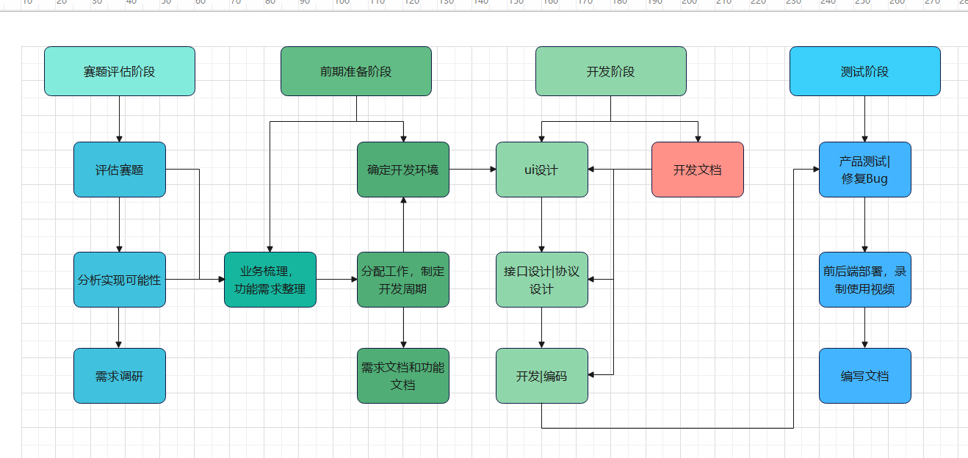

## 8.2进度安排

我们将按照以下的时间计划来实施项目，总工期预定为 2个月，共计 10周。

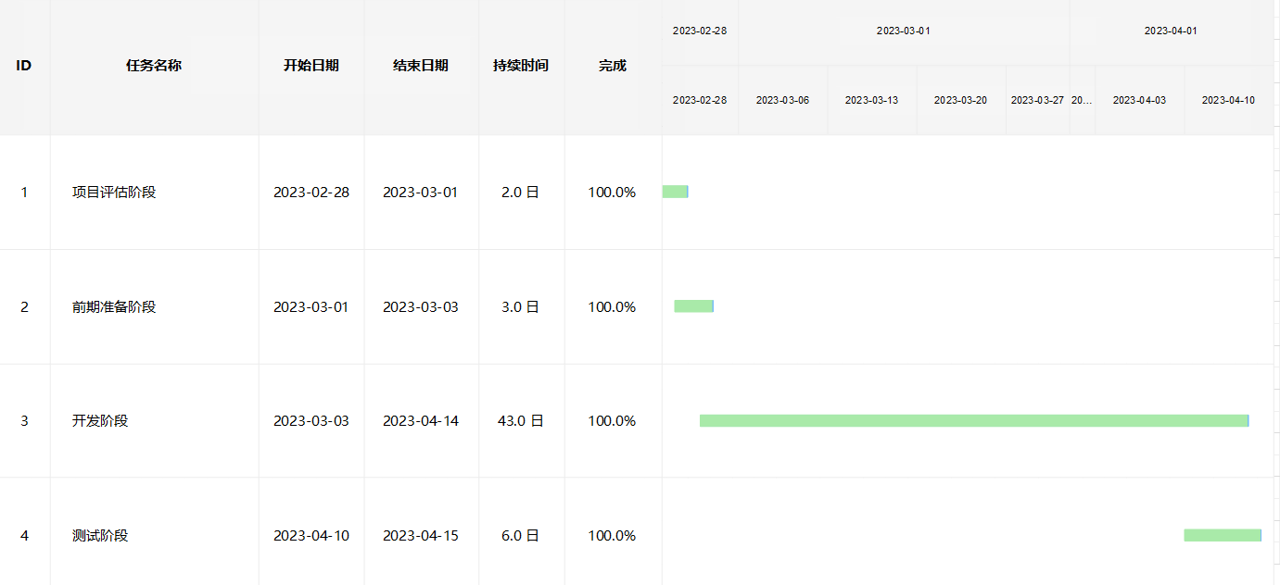

由图可见，项目整体目标规划和工作进度安排合理；在各阶段工作目标清晰，难点明确，重点突出；操作周期和实施计划安排恰当，并如期完成系统开发。

# 人员组织框架

碳进制系统项目团队组建于2023年初，由1位指导老师与5名2021级数字媒体技术专业本科生组成。人员组织结构合理、团队分工明确、成员之间优势互补、具备良好的协作关系。

团队介绍及分工如下：

|  |  |  |
| --- | --- | --- |
| **姓名** | **个人简历** | **负责内容** |
| **李铭坤** | 1.学习经历：数字媒体技术专业2021级本科生 | SSO单点登录设计，认证授权服务，系统设计开发，系统详细方案编写，碳足迹，碳减排等核心服务的后端开发 |
| **钟键辉** | 1.学习经历：数字媒体技术专业2021级本科生 | Ui设计，前台首页，控制台首页，工作台设计开发，碳足迹，碳减排等核心服务的q前端，项目演示视频的剪辑 |
| **胡祺瑞** | 1.学习经历：数字媒体技术专业2021级本科生 | 系统设计开发，前台系统案例详情模块 后台系统的案例管理 行业资讯管理等模块的前端开发 |
| **李豪** | 1.学习经历：数字媒体技术专业2021级本科生 | 系统设计开发，前台服务详情，控制台行业资讯，组织管理等模块的前端ui设计加开发 |
| **冯楚怡** | 1.学习经历：数字媒体技术专业2021级本科生  2.数学建模校内选拔赛二等奖 | 系统详细方案编写，项目演示文稿编写 |

# 10.总结

碳进制作为一个 SAAS 系统，提供服务来帮助中国外贸企业在国内生产环节和国外贸易环节实现碳中和，减少碳排放提高环保意识，符合可持续发展的理念。